|  |
| --- |
|  |
| **TRƯỜNG ĐẠI HỌC CÔNG NGHIỆP HÀ NỘI**  **KHOA CÔNG NGHỆ THÔNG TIN**  **---------------------------------------** |
| **Logo%20HaUI%20ban%20chuan** |
| BÁO CÁO BÀI TẬP LỚN  MÔN: LẬP TRÌNH ỨNG DỤNG CƠ SỞ DỮ LIỆU TRÊN WEB |
|  |
| **XÂY DỰNG WEBSITE GIỚI THIỆU SẢN PHẨM VÀ BÁN HÀNG TRỰC TUYẾN NHƯ TRANG *dongoaichinhhang.com*** |
|  |
|  |
| **GVHD: *ThS. Đỗ Ngọc Sơn***  **Nhóm: 12** |
| **Sinh viên: 1.** Vũ Xuân Thành  **2**. Trần Long Dương  **3**. Phạm Trung Thế  **4**. Hà Văn Hiển |
| **Lớp:** 202030503134001 **Khóa:** 13 |
|  |
|  |
|  |
| **Hà Nội – Năm 2021** |

**Bảng phân công công việc các thành viên trong nhóm**

|  |  |  |
| --- | --- | --- |
| **Mã SV** | **Họ tên** | **Công việc được phân** |
| 2018604871 | Phạm Trung Thế | Chức năng về phía người dùng   * Trang chủ : hiển thị menu, hiển thị ản phẩm tiêu biểu theo danh mục, sản phẩm mua nhiều. * Xem chi tiết sản phẩm * Tìm kiếm sản phẩm : giá, tên sản phẩm, thương hiệu, xuất xứ |
| 2018604704 | Vũ Xuân Thành | Chức năng về phía người dùng :   * Thêm hàng vào giỏ, quản lí hàng trong giỏ. * Đặt hàng : Mua hàng đã đặt trong giỏ * Đăng nhập, đăng kí * Xem sản phẩm theo danh mục : xem danh sách sản phẩm theo danh mục cha, danh mục con. |
| 2018604707 | Trần Long Dương | Chức năng về phía người quản trị :   * Trang chủ * Đăng nhập * Quản lí danh mục, sản phẩm, đơn hàng : quản lí danh mục cha-con, quản lí sản phẩm, xử lí đơn hàng. * Thống kê doanh thu bán hàng : thống kê doanh thu bán hàng theo năm, tháng trong năm. |
| 2018604963 | Hà Văn Hiển | Chức năng về phía người quản trị & người dùng :   * Quản lí tài khoản * Xử lí lưu trữ, hiển thị ảnh sản phẩm * Thông tin đơn hàng, xuất hóa đơn : Xem chi tiết đơn hàng, xác nhận và in hóa đơn khi đặt hàng thành công. |

Mục lục

PHẦN 1. MỞ ĐẦU 4

PHẦN 2. KẾT QUẢ BÀI TẬP LỚN 5

2.1. Mô tả chức năng của website *dongoaichinhhang.com* 5

2.1.1 Trang chủ 5

2.1.2 Trang sản phẩm theo danh mục 6

2.1.3 Trang chi tiết sản phẩm 7

2.1.4 Trang đăng nhập 9

2.1.6 Trang giỏ hàng 10

2.1.7 Trang đặt hàng 11

2.1.8 Trang giới thiệu 11

2.1.9 Trang tin tức-bài viết 13

2.1.10 Trang liên hệ khách hàng 13

2.2. Thiết kế cơ sở dữ liệu 14

2.2.1. Biểu đồ thực thể liên kết 14

2.2.2. Quan hệ giữa các bảng trong CSDL 15

2.2.3. Cấu trúc các bảng trong CSDL 15

2.3. Thiết kế và cài đặt chương trình 17

2.3.1. Thiết kế giao diện 17

*2.3.1.1. Giao diện người dùng 17*

*2.3.1.2. Giao diện người quản trị 22*

2.3.2. Cài đặt chương trình 25

*2.3.2.1. Cấu trúc dự án 25*

*2.3.2.2. Code C# của một số chức năng chính 26*

PHẦN 3. KẾT LUẬN 35

3.1. Nội dung đã thực hiện 35

3.2. Hướng phát triển 35

Tài liệu tham khảo 37

# MỞ ĐẦU

Ngày nay, công nghệ thông tin là một lĩnh vực không thể thiếu và có tác động to lớn đến nền kinh tế của một quốc gia. Bằng việc triển khai rộng rãi các ứng dụng tin học vào mọi mặt của đời sống xã hội, sự phát triển của công nghệ thông tin đã kéo giúp cho các ngành kinh tế khác phát triển một cách nhanh chóng. Trên thực tế, công nghệ thông tin được áp dụng vào cuộc sống theo nhiều cách khác nhau tùy thuộc vào mục đích sử dụng, ví dụ như: xây dựng các website quản lý cho các doanh nghiệp, trường học, các cơ sở kinh doanh, các trang web bán hàng, du lịch…Chính vì vậy công nghệ thông tin là một lĩnh vực rất quan trọng và có ảnh hưởng sâu sắc đến các ngành nghề khác.

Công nghệ phát triển nhu cầu về mua bán hàng hóa, sản phẩm tất yếu cũng thay đổi theo. Website bán hàng được phát triển rất mạnh với hàng loạt các công nghệ, Frameworks như là PHP (Laravel), C# (ASP.NET MVC), Java (Spring MVC) …để phục vụ nhu cầu mua hàng online của người dùng. Đặc biệt trong giai đoạn dịch bệnh COVID-19 diễn biến phức tạp, người tiêu dùng lại quan tâm nhiều hơn nữa đến mua sắm trực tuyến. Mua hàng, đặt hàng online vừa đáp ứng được nhu cầu tiêu dùng của con người, tiện lợi nhanh chóng và còn giúp phần công cuộc chống dịch, giãn cách xã hội được đảm bảo. Trên cơ sở những lý do trên, nhóm 12 quyết định xây dựng đề tài: xây dựng website giới thiệu sản phẩm và bán hàng trực tuyến như trang *dongoaichinhhang.com.*

Đây là đề tài xây dựng trang web bán đồ ngoại chính hãng được nhập khẩu từ nước ngoài. Ứng dụng được nhóm xây dựng sử dụng Frameworks ASP.NET theo design patern MVC. Hướng xây dựng theo mô hình Code First, sử dụng Entity Frameworks 6 ORM. Về phía UI, nhóm sử dụng HTML, CSS(Bootstrap), JavaScript(Jquery-AJAX). Ứng dụng được viết trên Microsoft Visual Studio 2019 IDE, sử dụng ngôn ngữ truy vấn SQL và hệ quản trị CSDL SQL Server Management Studio.

# KẾT QUẢ BÀI TẬP LỚN

## Mô tả chức năng của website *dongoaichinhhang.com*

### 2.1.1 Trang chủ

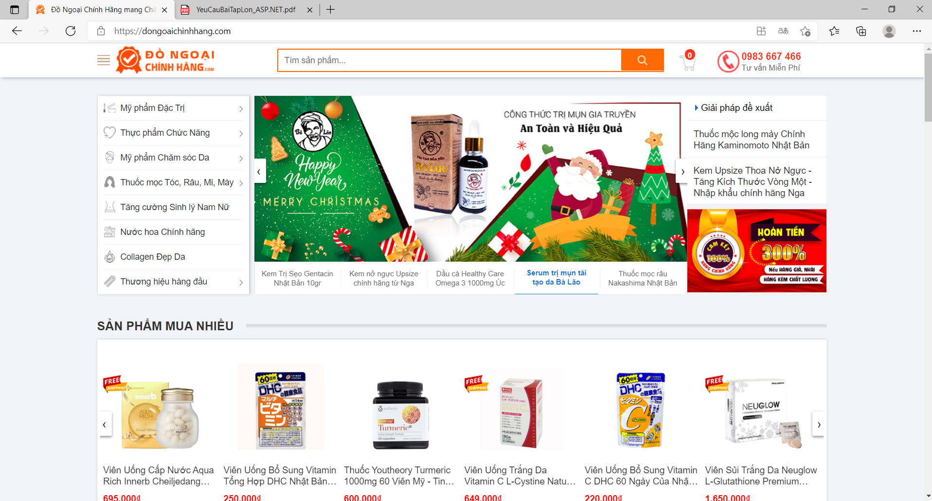

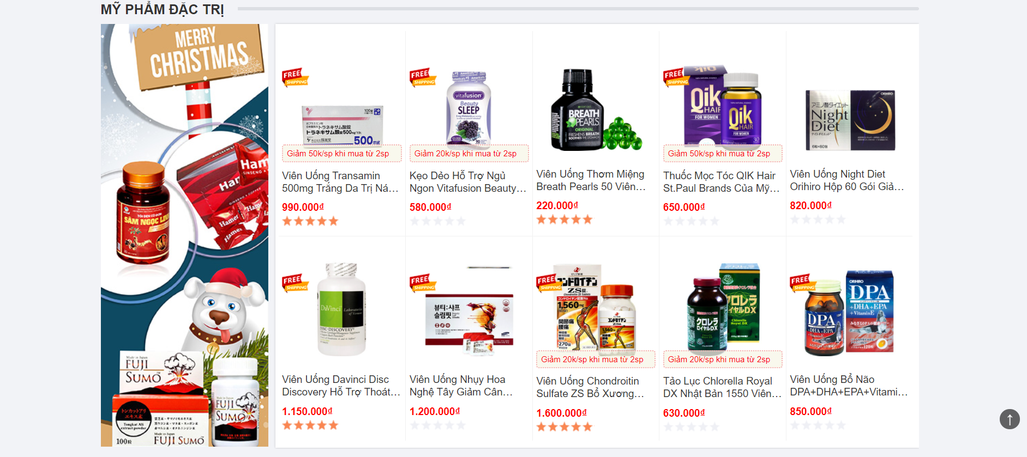

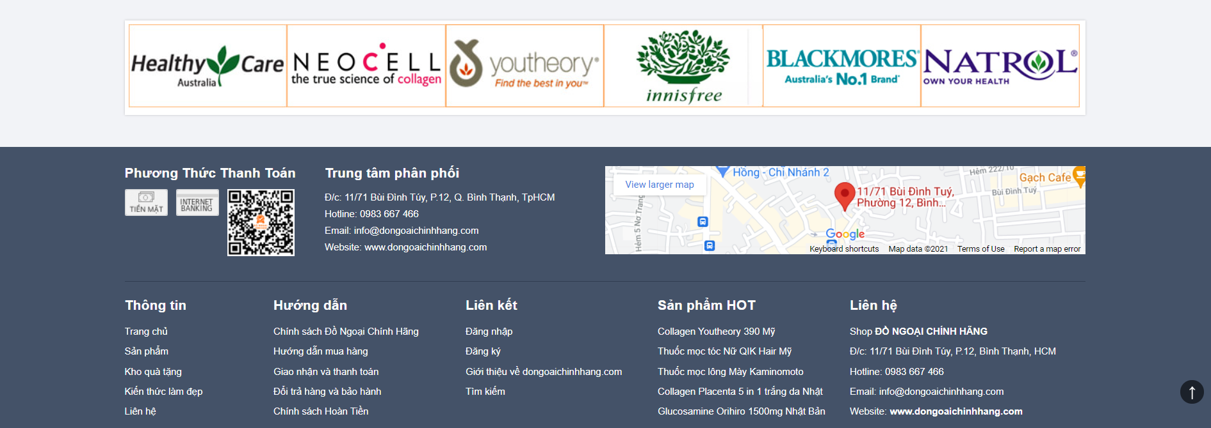

Các chức năng chính :

* Phân cấp danh mục cha, danh mục con
* Hiển thị sản phẩm mua nhiều
* Hiển thị các sản phẩm tiêu biểu theo danh mục
* Thêm hàng vào giỏ
* Xem sản phẩm theo danh mục
* Tìm kiếm hàng theo các tiêu chí : tên sản phẩm, giá
* Xem chi tiết sản phẩm
* Đăng nhập, đăng kí.

### 2.1.2 Trang sản phẩm theo danh mục

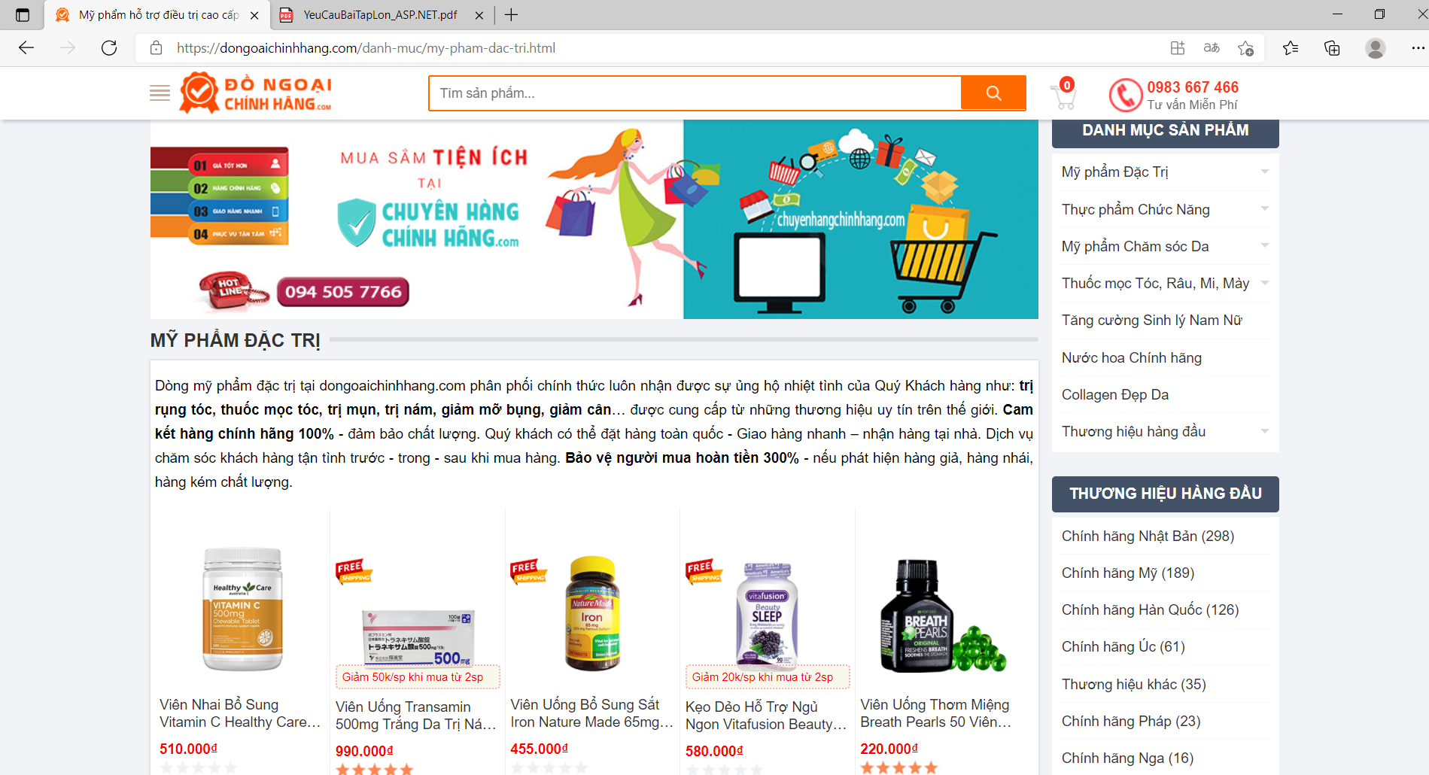

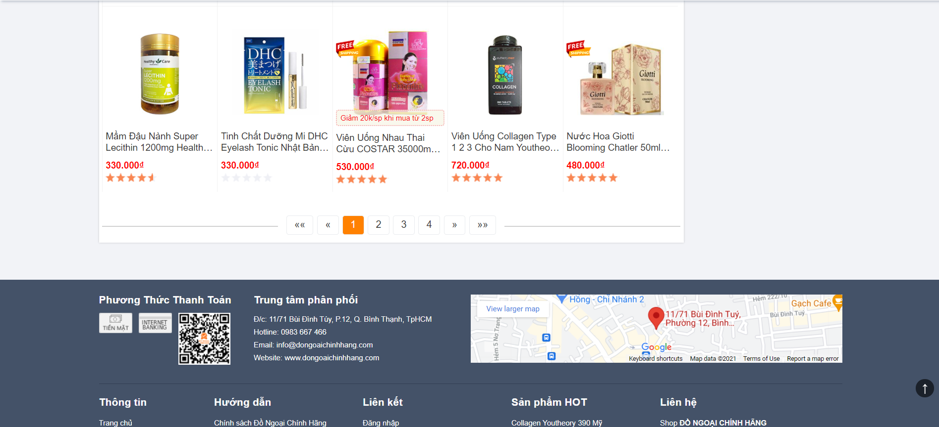

Các chức năng chính :

* Hiển thị thông tin liên quan đến danh mục gồm ảnh, tên, mô tả
* Hiển thị danh sách sản phẩm có phân trang theo danh mục.
* Hiển thị danh sách danh mục sản phẩm
* Xem thông tin chi tiết sản phẩm
* Thêm sản phẩm vào giỏ hàng.

### 2.1.3 Trang chi tiết sản phẩm

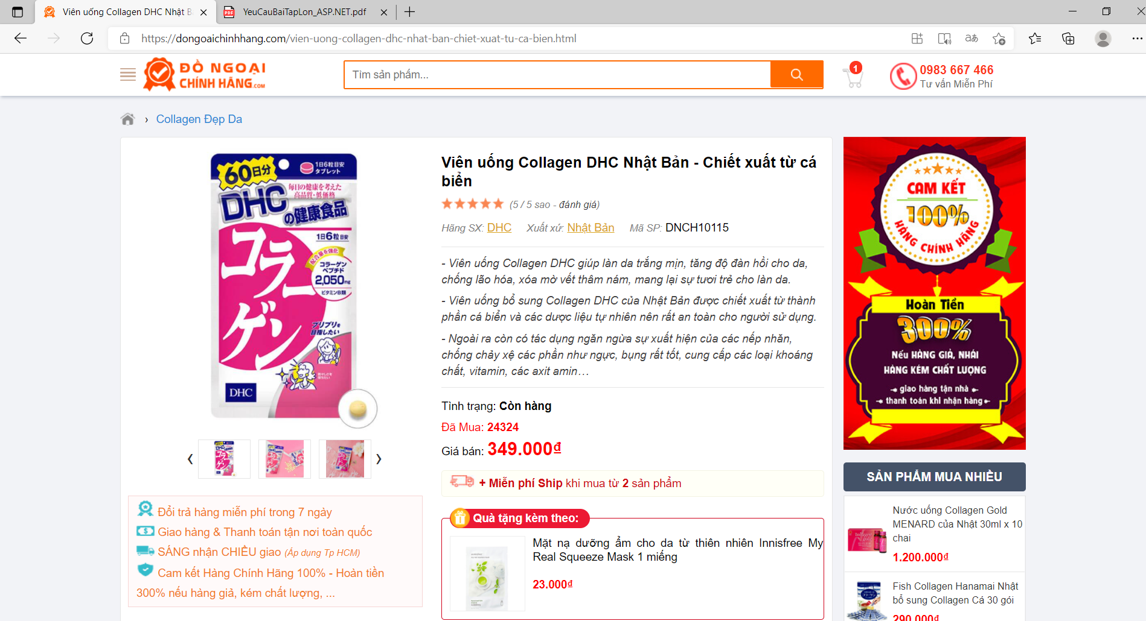

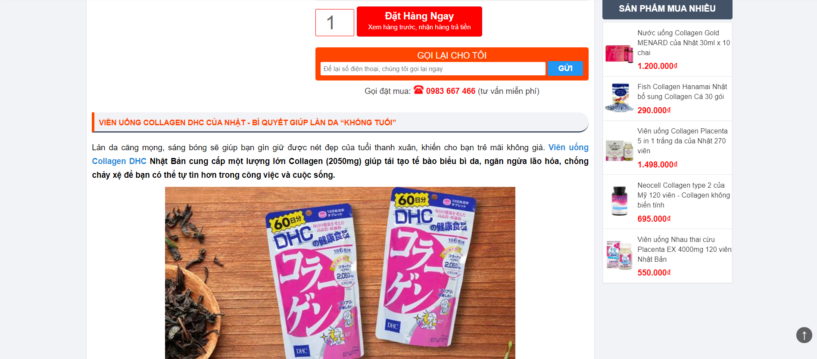

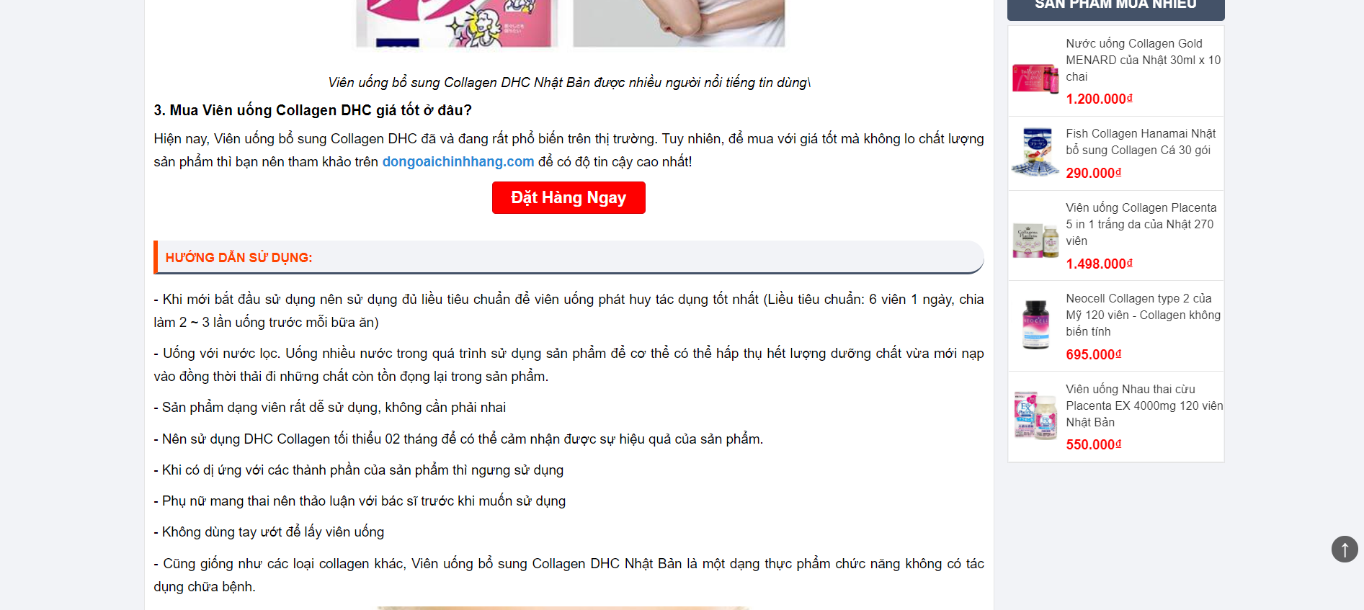

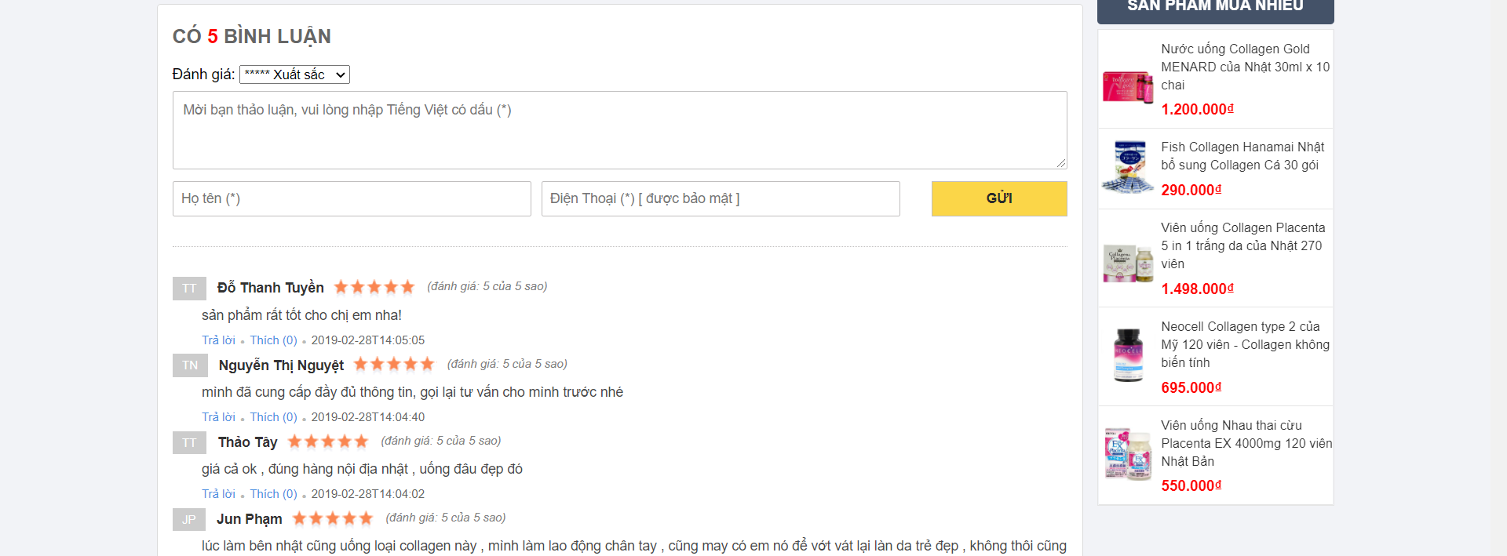

Các chức năng chính :

* Hiển thị thông tin chi tiết sản phẩm : mã sản phẩm, hãng sản xuất, xuất xứ, mô tả chi tiết, tình trạng, giá bán, số lượng đã mua, phí vận chuyển, đánh giá…
* Xem sản phẩm mua nhiều
* Đặt hàng

### 2.1.4 Trang đăng nhập

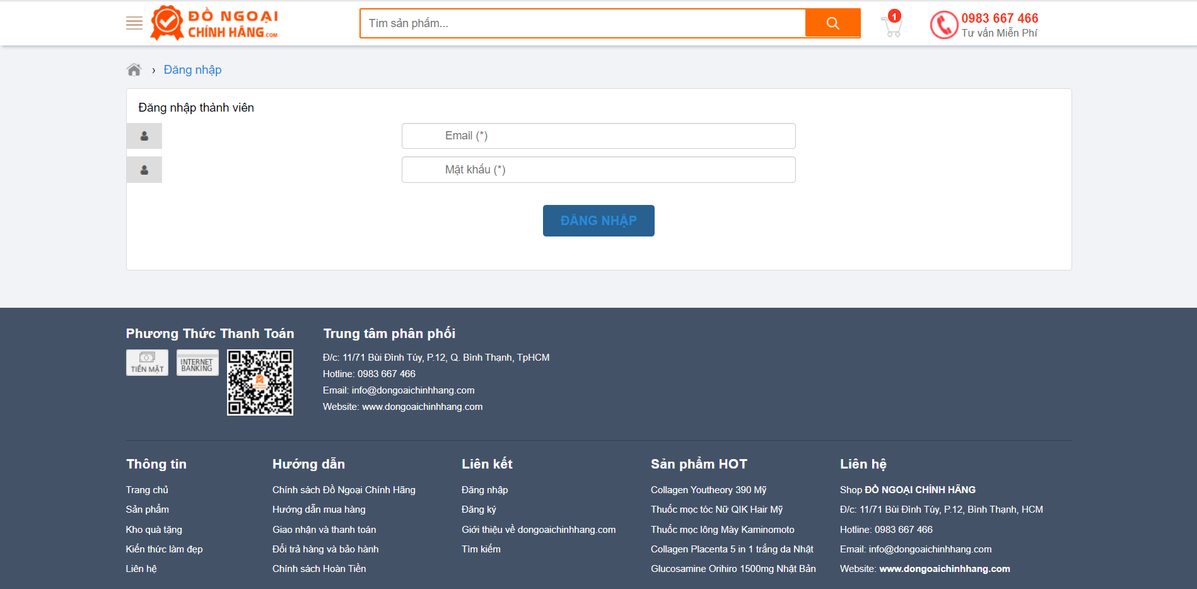

2.1.5 Trang đăng kí

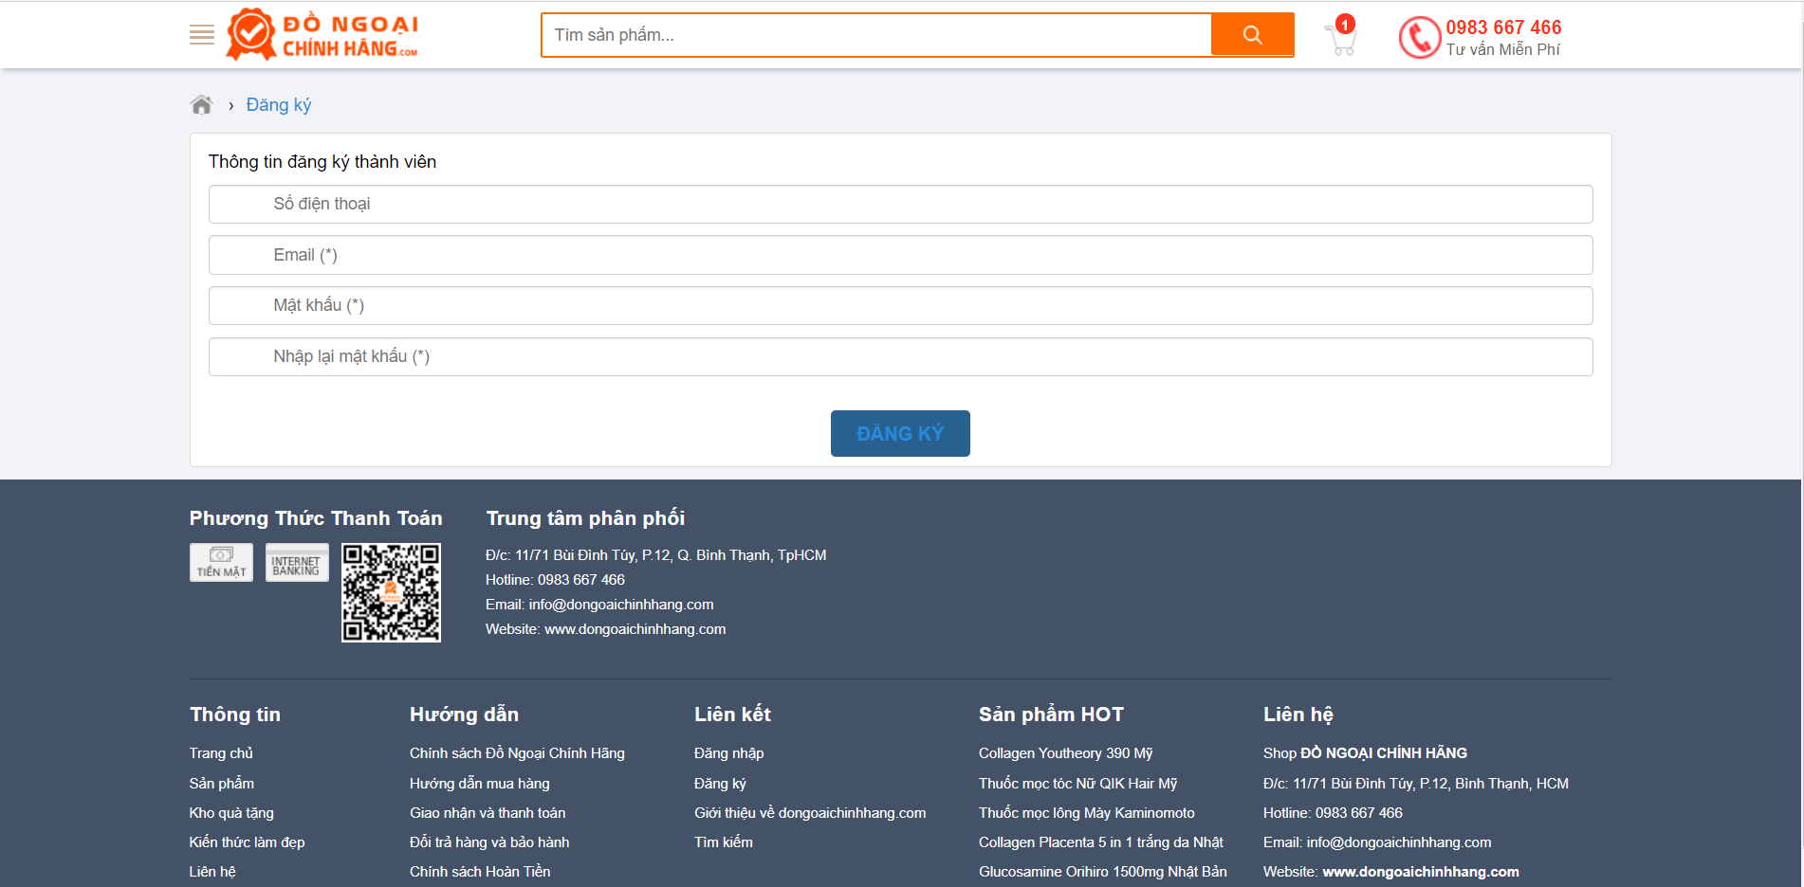

### 2.1.6 Trang giỏ hàng

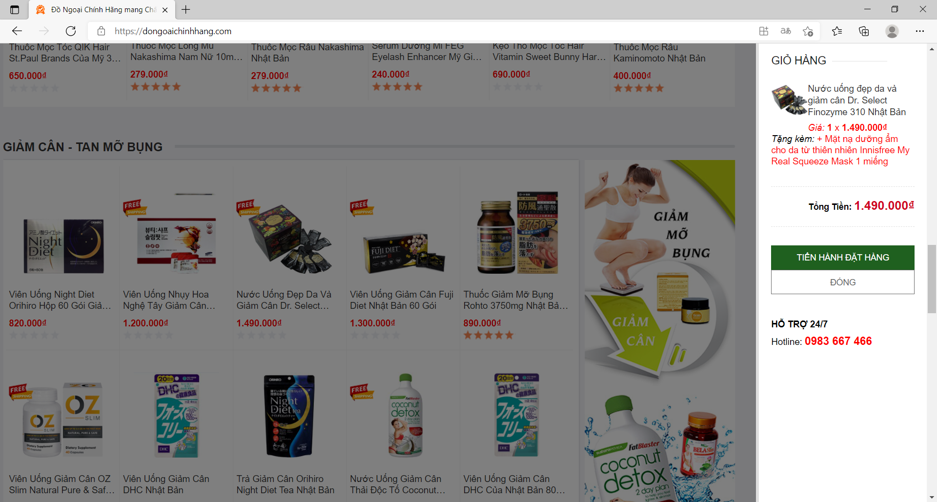

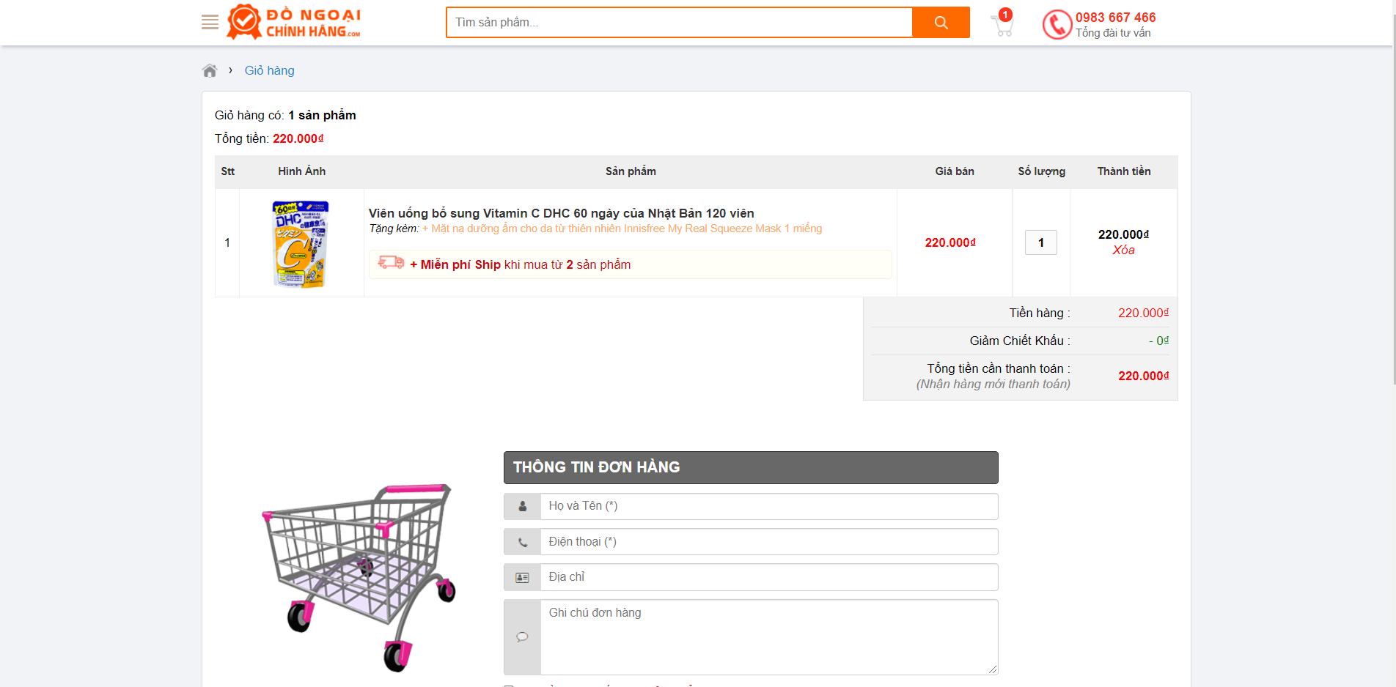

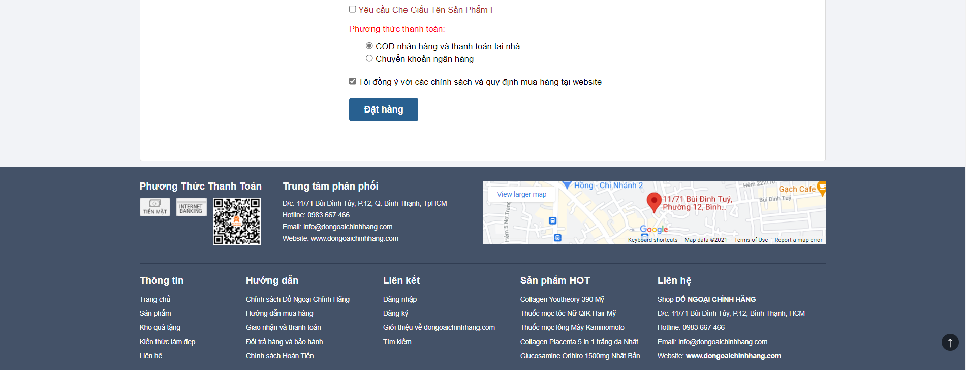

### 2.1.7 Trang đặt hàng

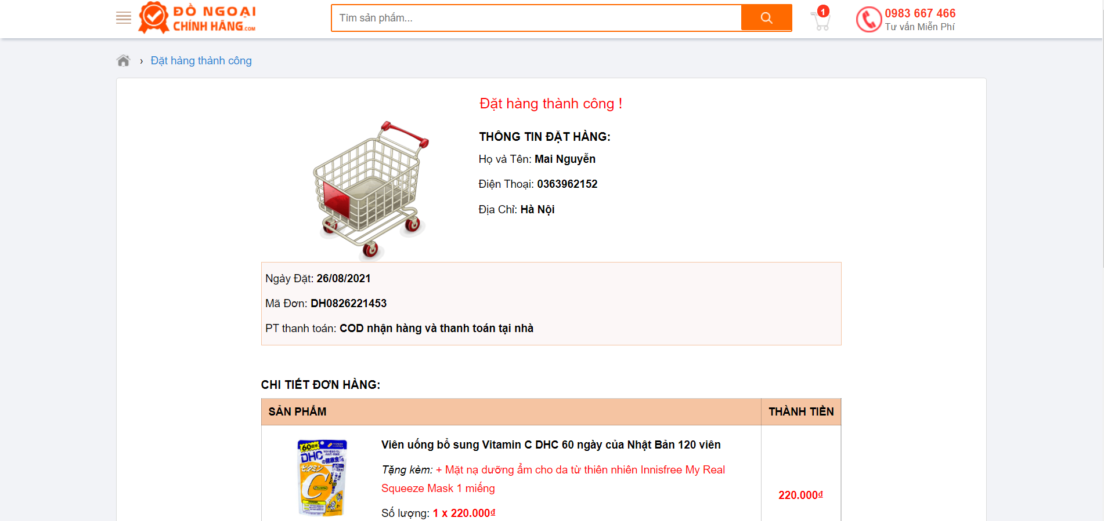

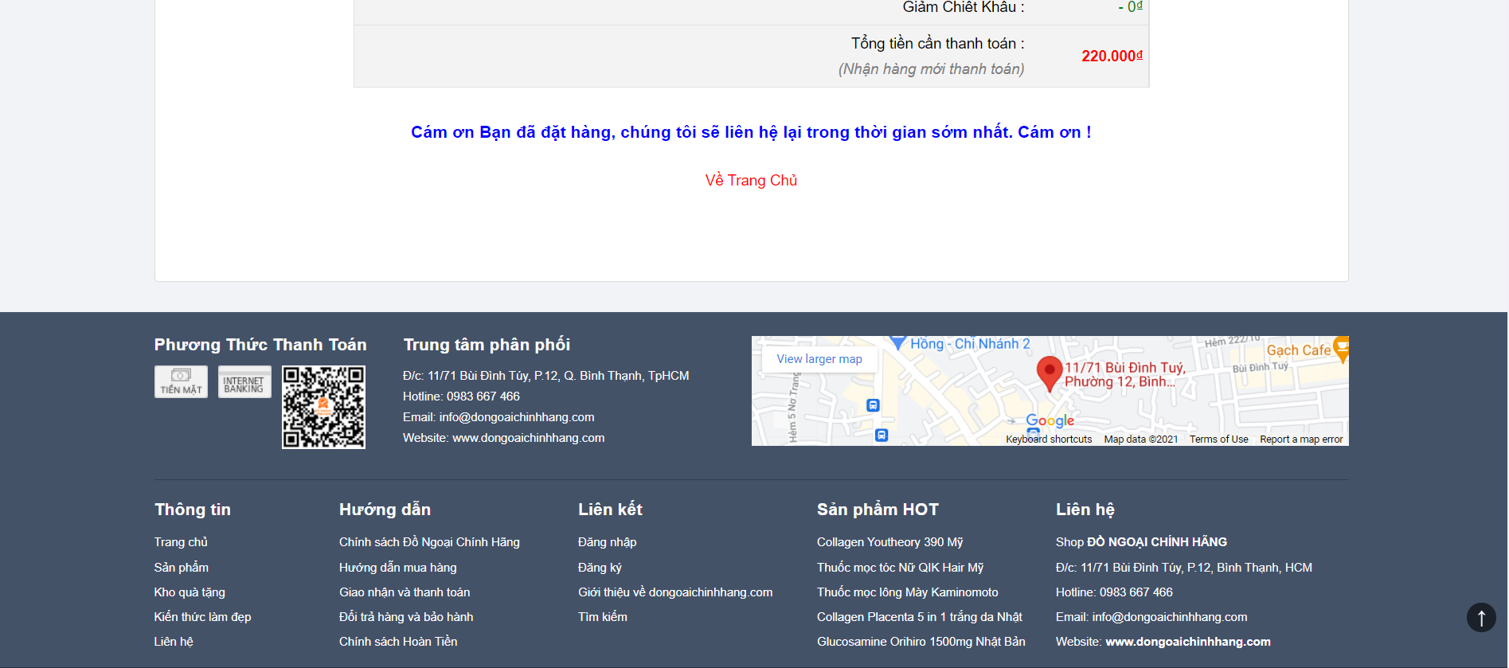

### 2.1.8 Trang giới thiệu

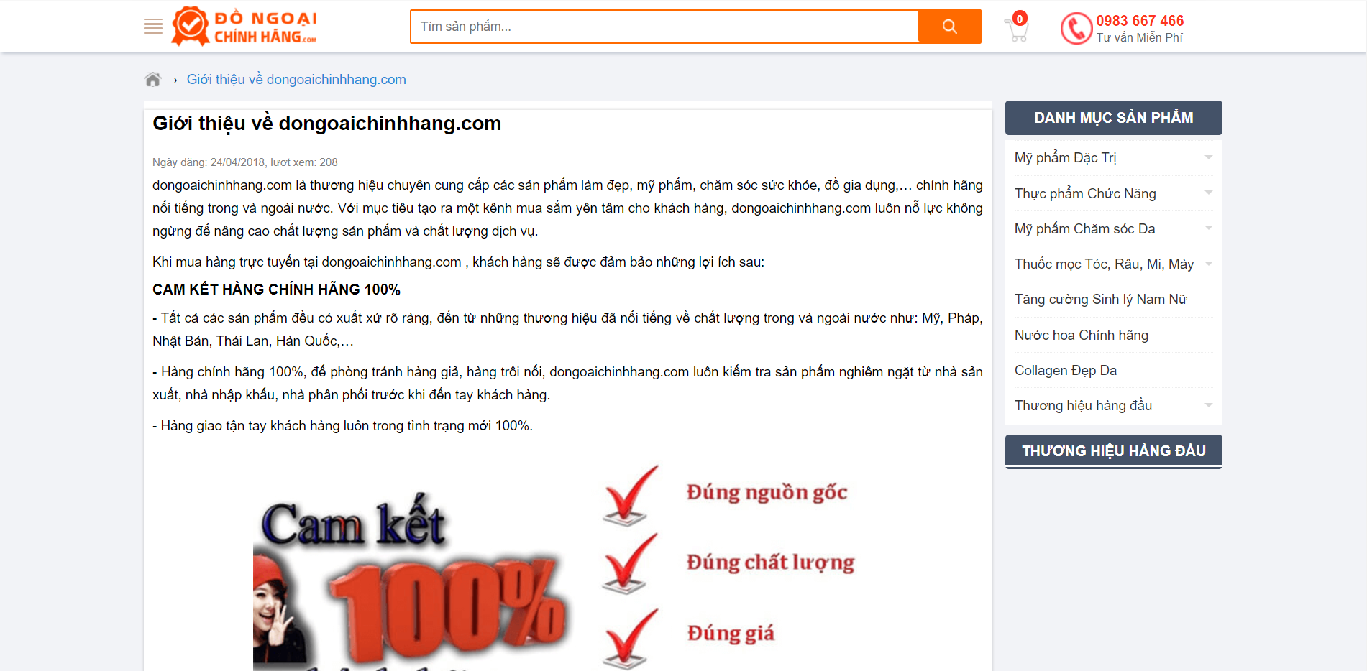

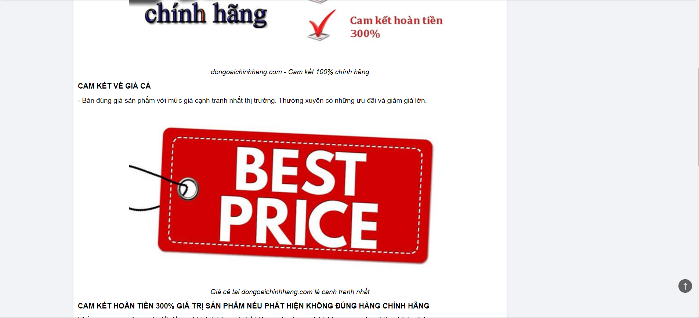

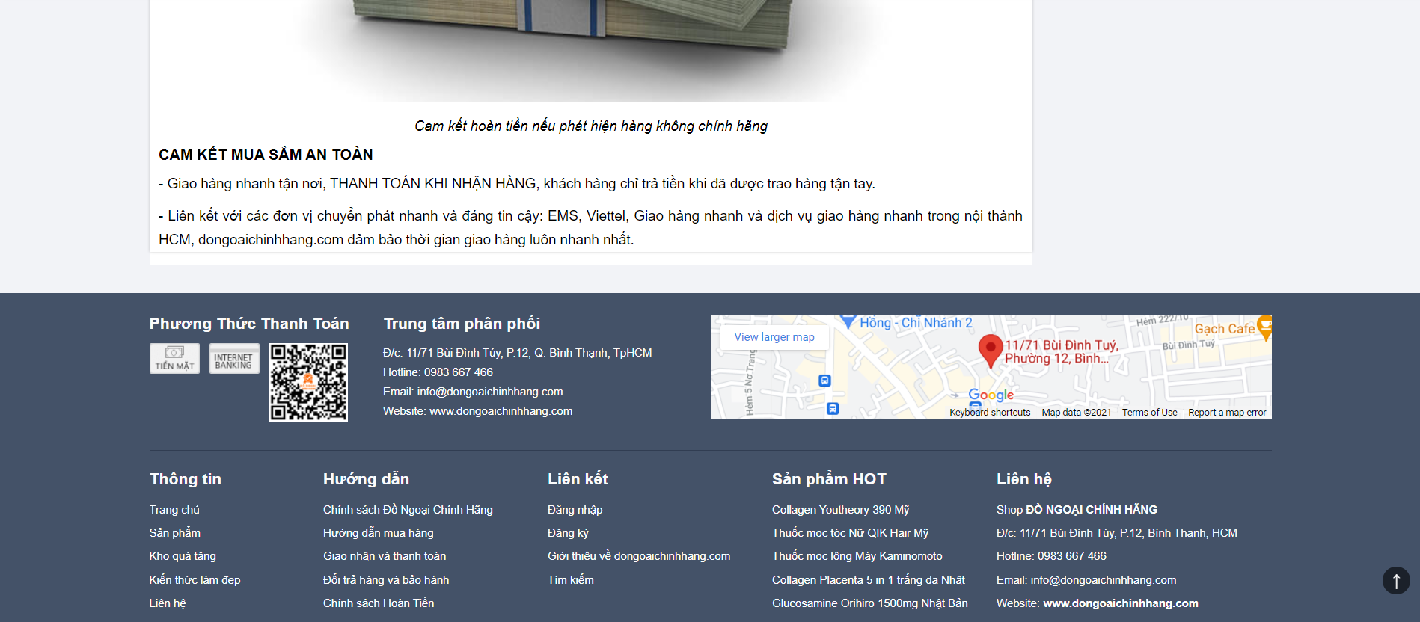

### 2.1.9 Trang tin tức-bài viết

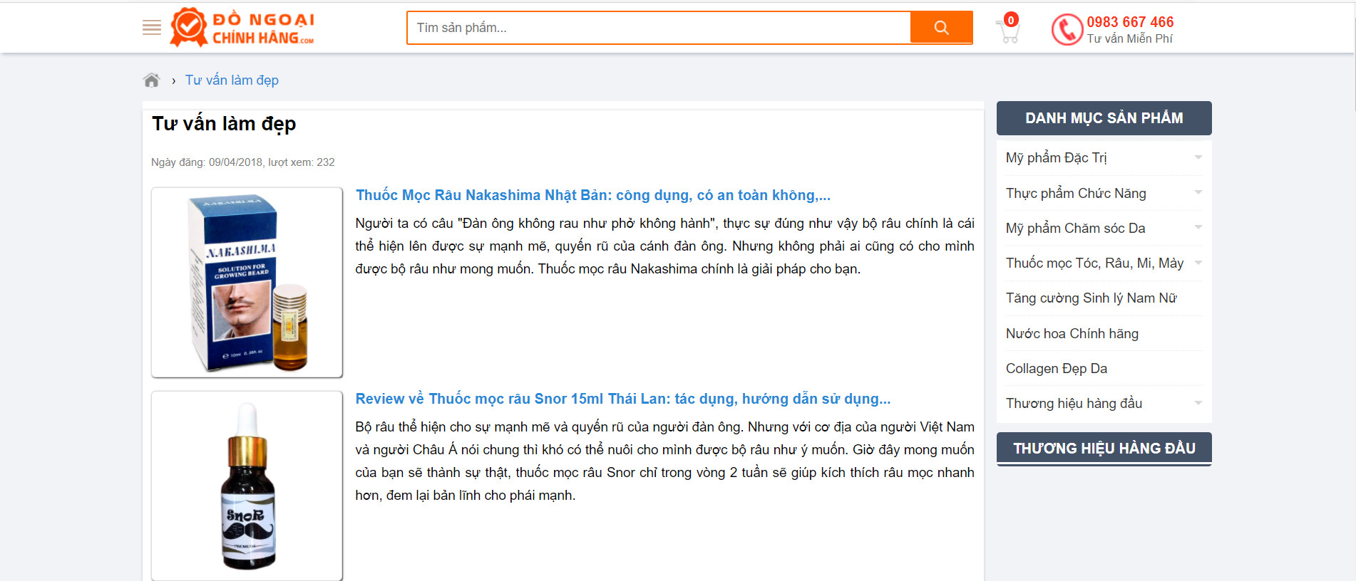

### 2.1.10 Trang liên hệ khách hàng

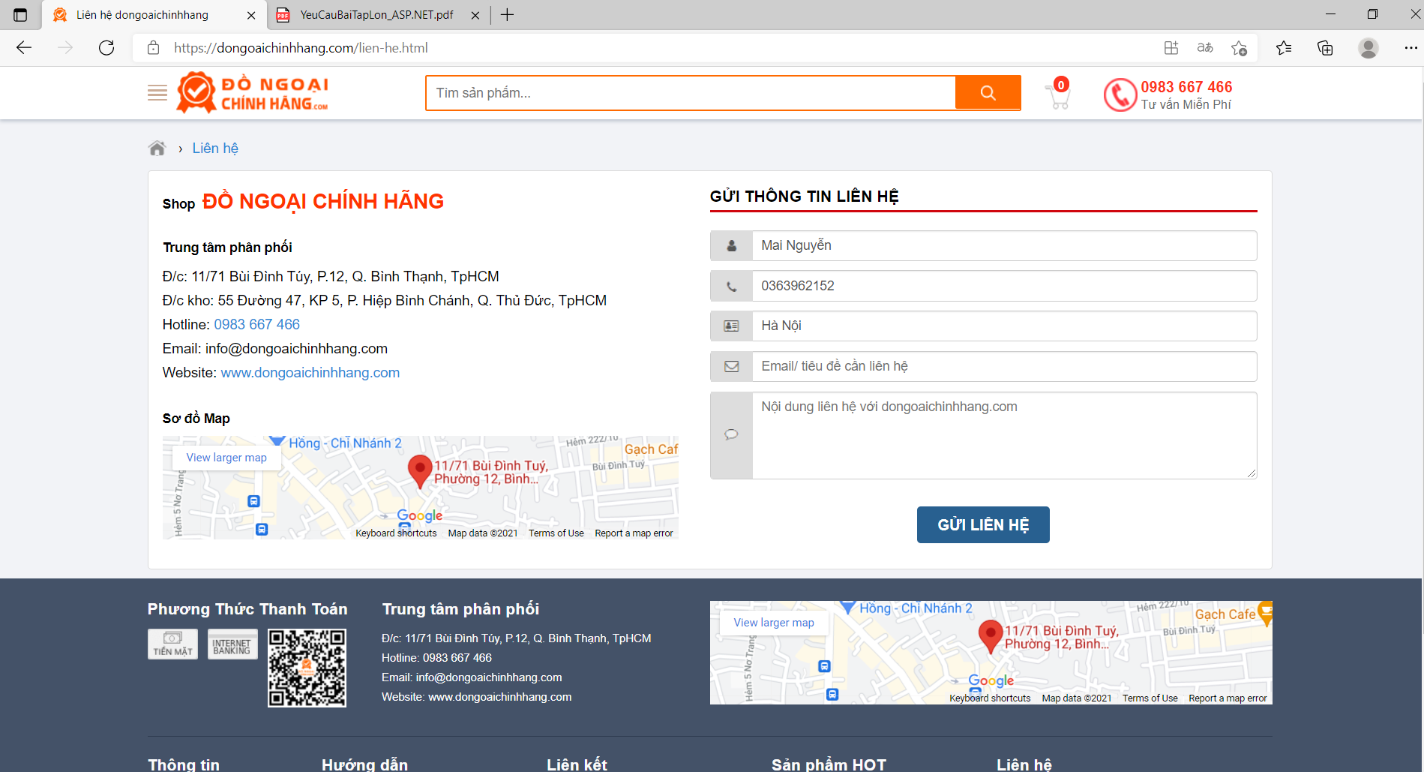

## Thiết kế cơ sở dữ liệu

### Biểu đồ thực thể liên kết

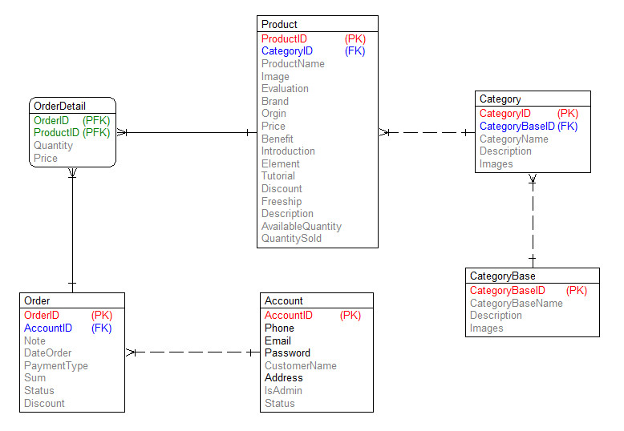

### Quan hệ giữa các bảng trong CSDL

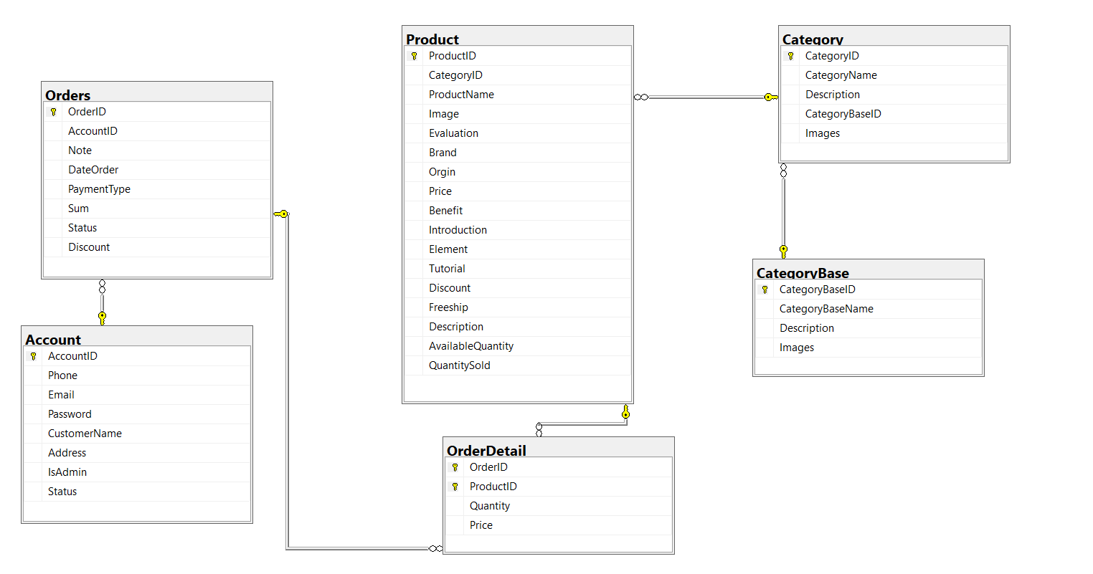

### Cấu trúc các bảng trong CSDL

|  |  |  |  |  |
| --- | --- | --- | --- | --- |
| **Tên bảng** | **Tên cột** | **Kiểu dữ liệu** | **Khóa** | **Ý nghĩa** |
| Account | AccountID | Integer | PK | Mã tài khoản |
| Phone | Varchar(15) |  | Số điện thoại |
| Email | Varchar(50) |  | Email |
| Password | Varchar(255) |  | Mật khẩu |
| CustomerName | Nvarchar(50) |  | Tên người dùng |
| Address | Nvarchar(50) |  | Địa chỉ |
| IsAdmin | bit |  | Loại tài khoản |
| Status | bit |  | Tình trạng |
| Orders | OrderID | Char(12) | PK | Mã đơn hàng |
| AccountID | Integer | FK(Account) | Mã tài khoản |
| Note | bit |  | Ghi chú đơn hàng(có che giấu sản phẩm) |
| DateOrder | datetime |  | Ngày đặt |
| PaymentType | bit |  | Loại thanh toán |
| Sum | real |  | Tổng thanh toán |
| Status | bit |  | Tình trạng đã thanh toán |
| OrderDetails | OrderID | Char(12) | PK,  FK(Orders) | Mã đơn hàng |
| ProductID | Char(10) | PK,  FK(Product) | Mã sản phẩm |
| Quanlity | int |  | Số lượng mua |
| Price | real |  | Giá bán |
| Product | ProductID | Char(10) | PK | Mã sản phẩm |
| CategoryID | Char(10) | FK  (Category) | Mã danh mục |
| ProductName | Nvarchar(200) |  | Tên sản phẩm |
| Image | Varchar(200) |  | Ảnh |
| Evaluation | int |  | Đánh giá |
| Brand | Varchar(50) |  | Hãng sản xuất |
| Orgin | Nvarchar(50) |  | Xuất xứ |
| Price | real |  | Giá gốc |
| Benefit | Nvarchar(MAX) |  | Công dụng |
| Introduction | Nvarchar(4000) |  | Giới thiệu |
| Element | Nvarchar(1000) |  | Thành phần |
| Tutorial | Nvarchar(1000) |  | Hướng dẫn sử dụng |
| Discount | real |  | Giảm giá khuyến mãi |
| Description | Nvarchar(1000) |  | Mô tả chi tiết |
| AvailableQuanlity | int |  | Số lượng có |
| QuanlitySold | int |  | Số lượng bán |
| Category | CategoryID | Char(10) | PK | Mã danh mục con |
| CategoryName | Nvarchar(15) |  | Tên danh mục con |
| Description | Nvarchar(4000) |  | Mô tả chi tiết |
| Images | Varchar(MAX) |  | Ảnh |
| CategoryBaseID | Char(10) | FK  (CategoryBase) | Mã danh mục cha |
| CategoryBase | CategoryBaseID | Char(10) | PK | Mã danh mục cha |
|  | CategoryBaseName | Nvarchar(15) |  | Tên danh mục cha |
|  | Description | Nvarchar(4000) |  | Mô tả chi tiết |
|  | Images | Varchar(MAX) |  | Ảnh |

## Thiết kế và cài đặt chương trình

### Thiết kế giao diện

#### Giao diện người dùng

1.Trang chủ

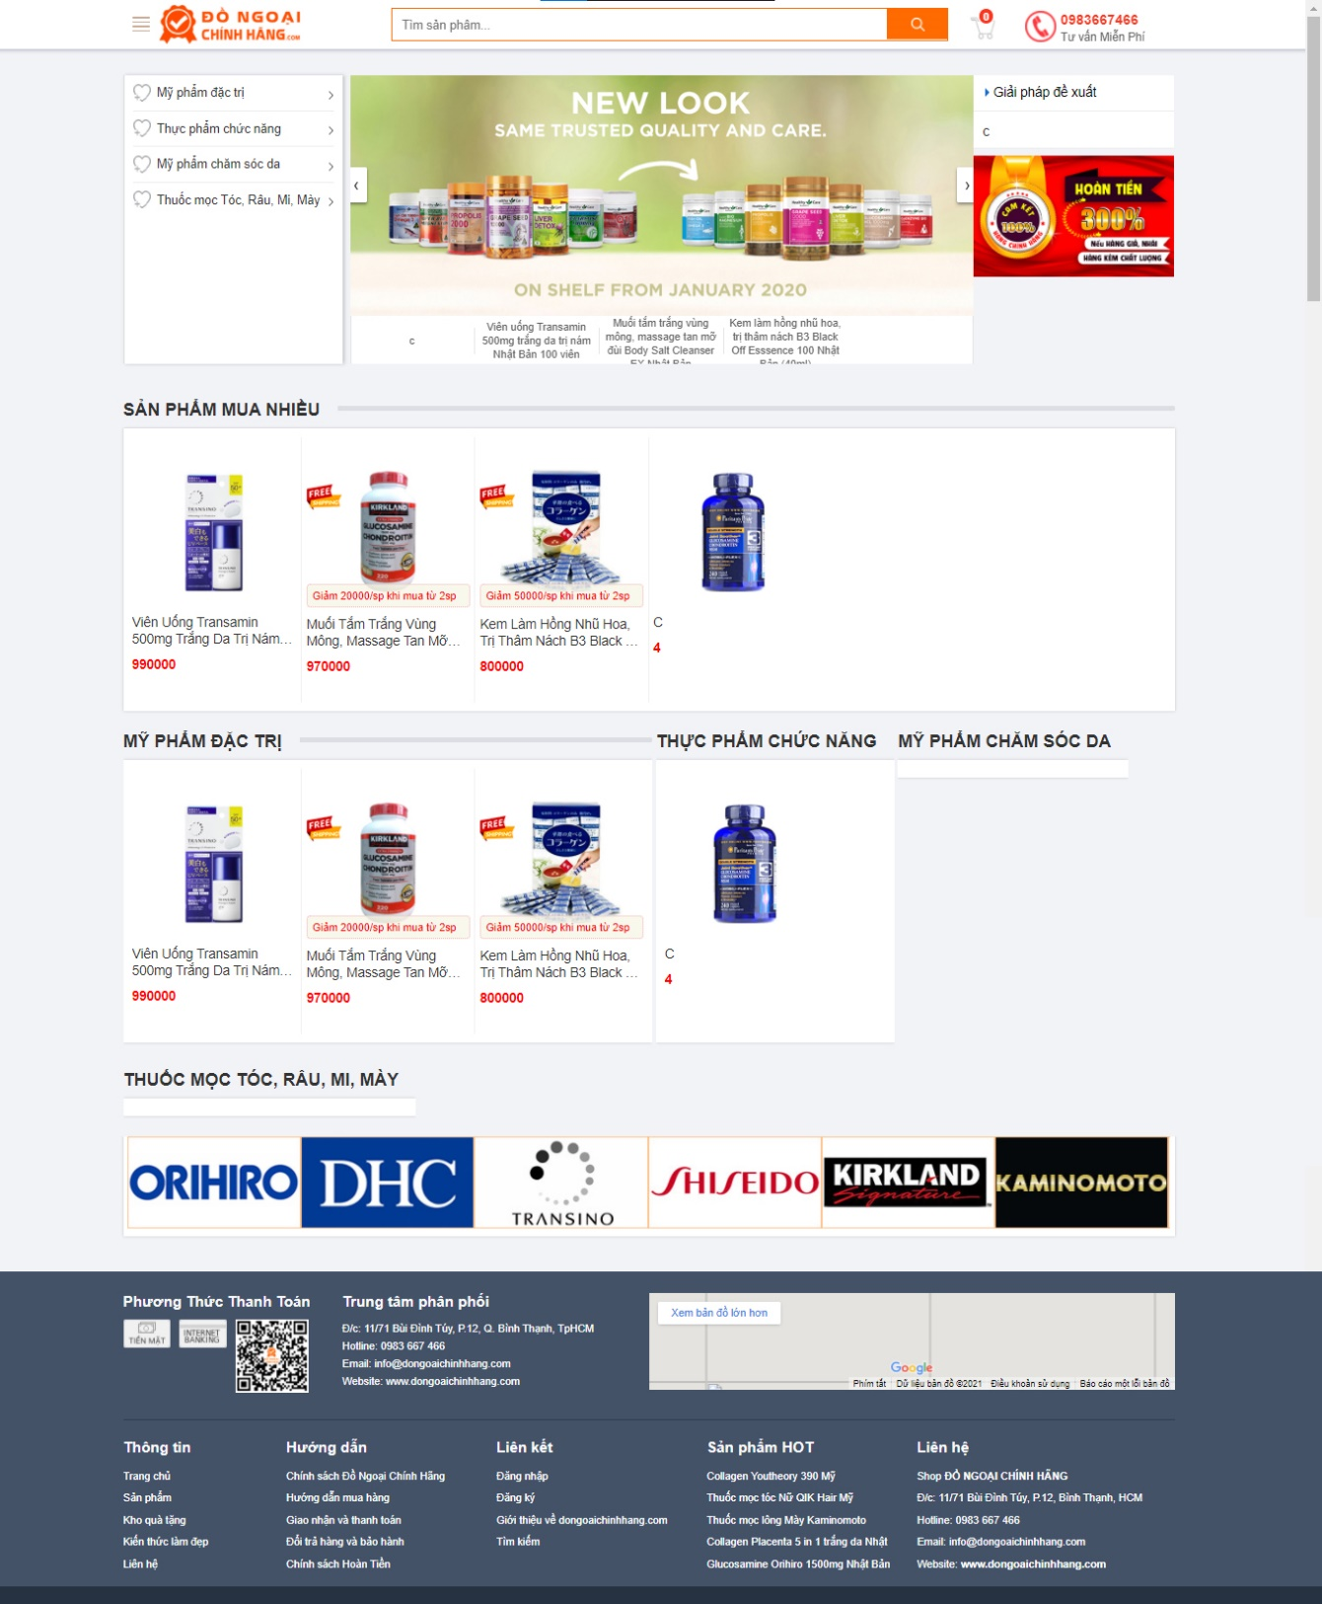

2. Sản phẩm theo danh mục

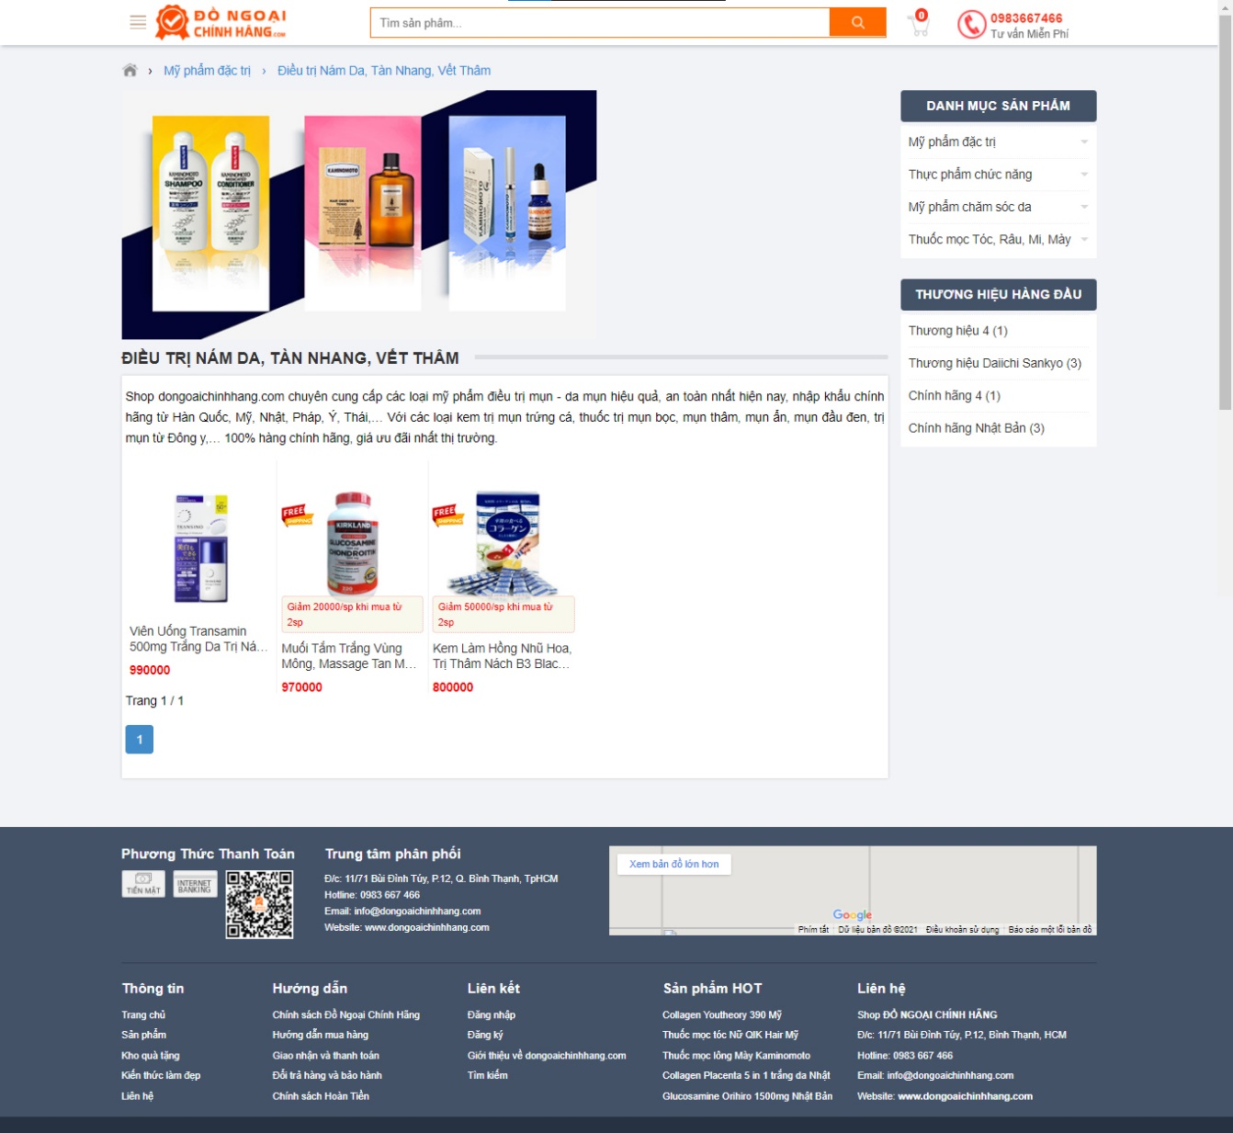

3. Chi tiết sản phẩm

4. Đăng nhập

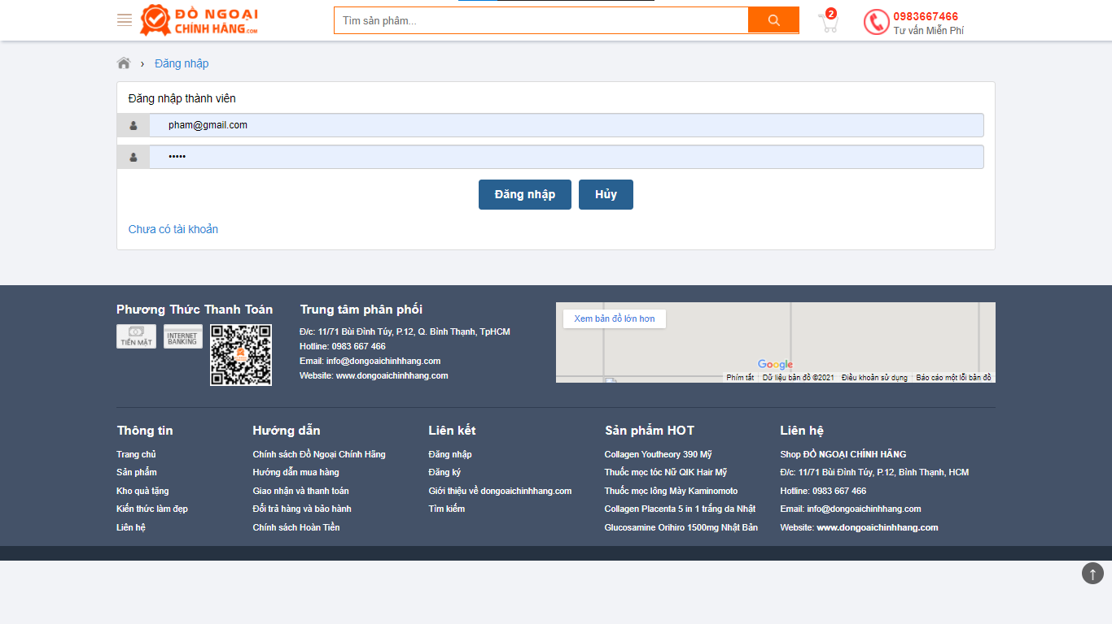

5. Trang đăng kí

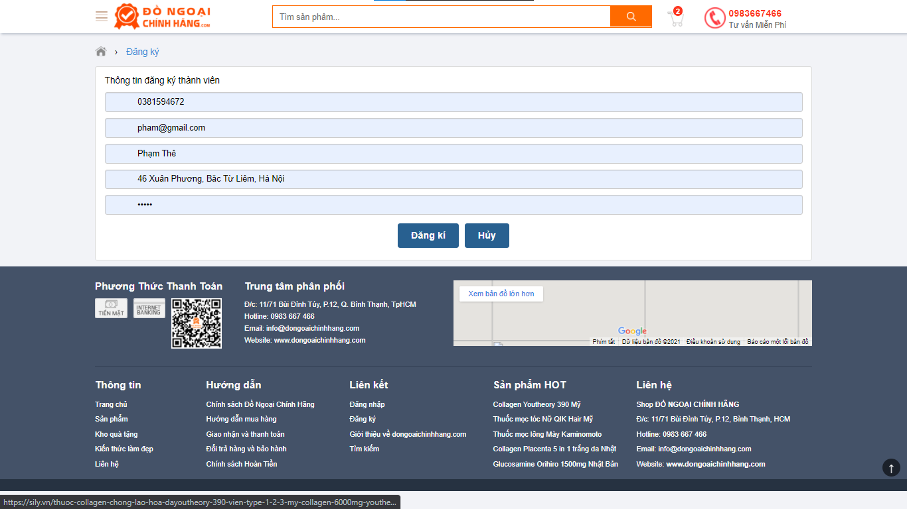

6. Giỏ hàng

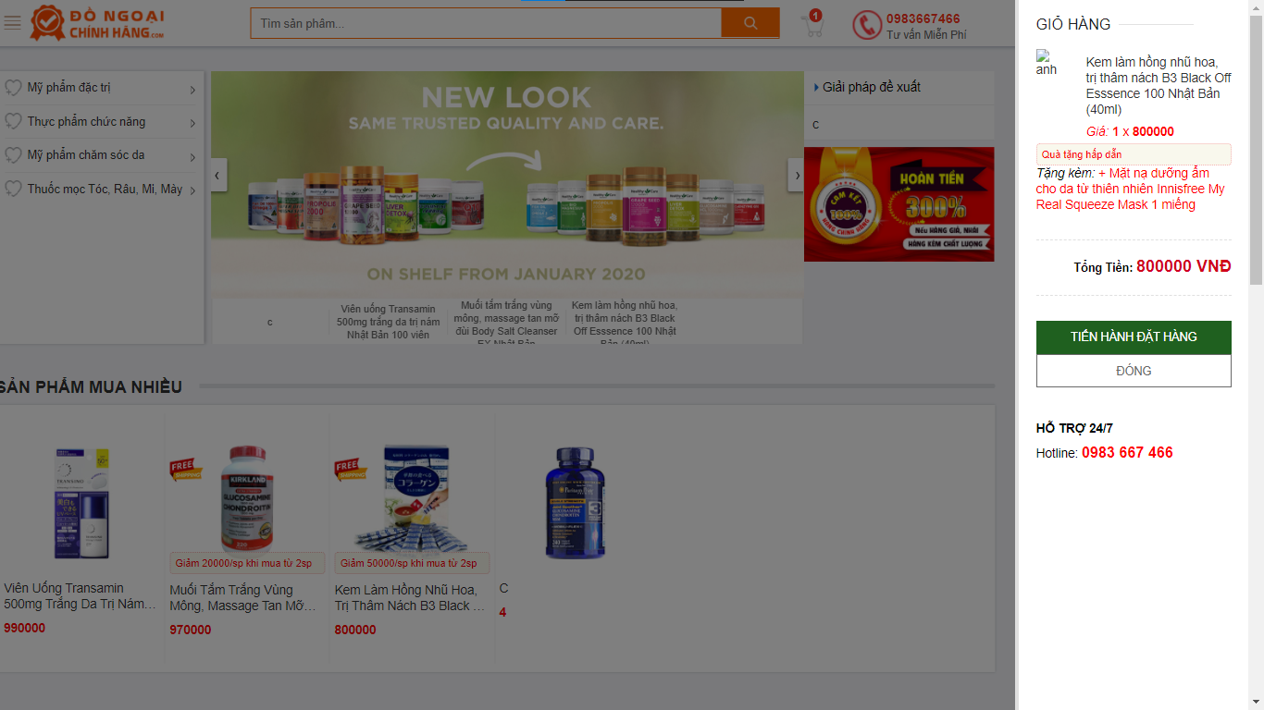

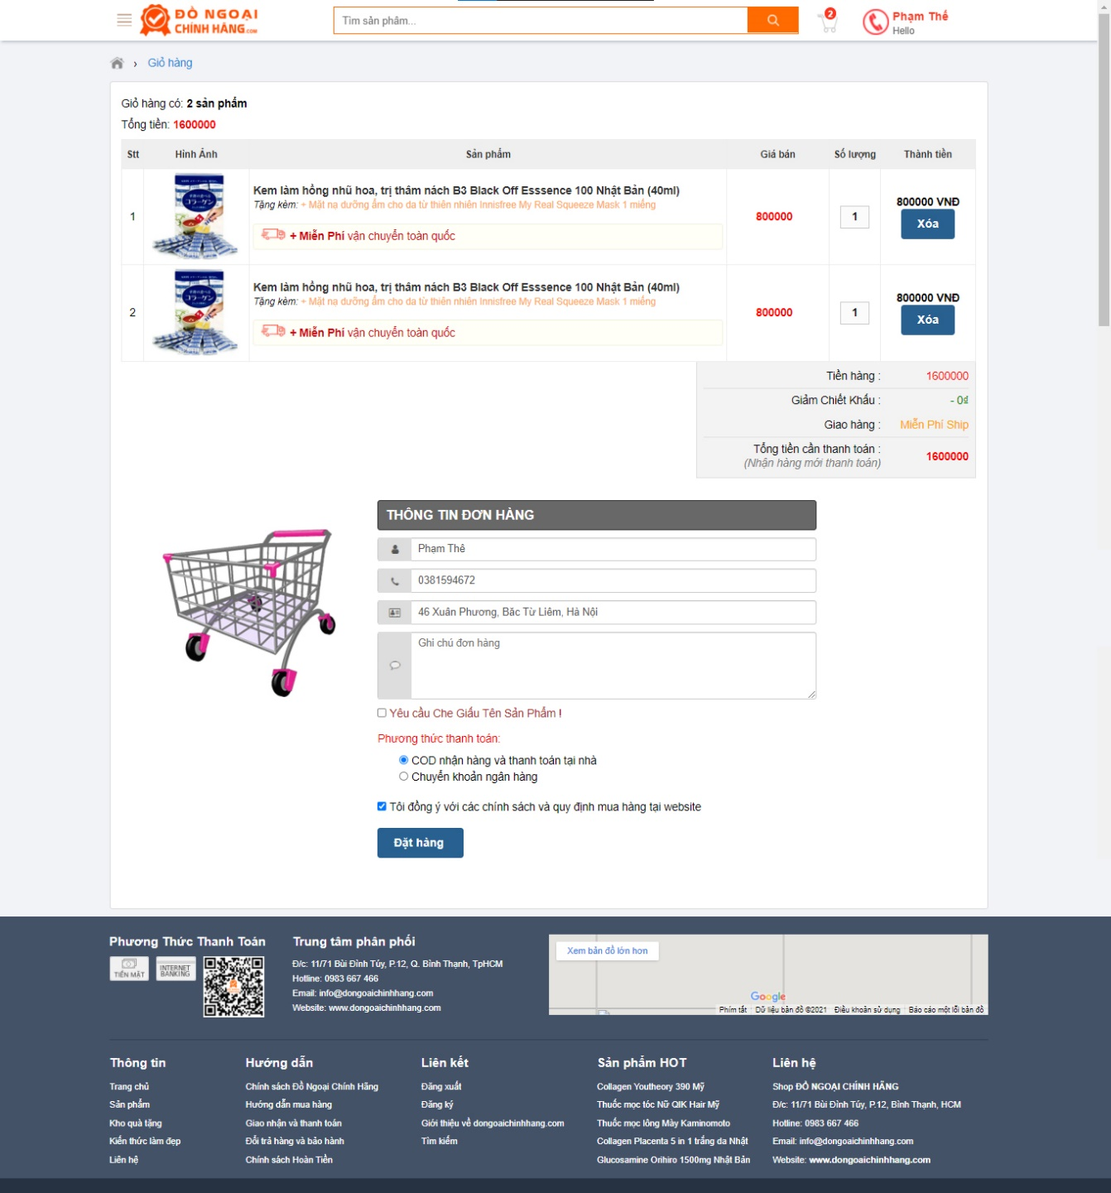

7. Đặt hàng thành công

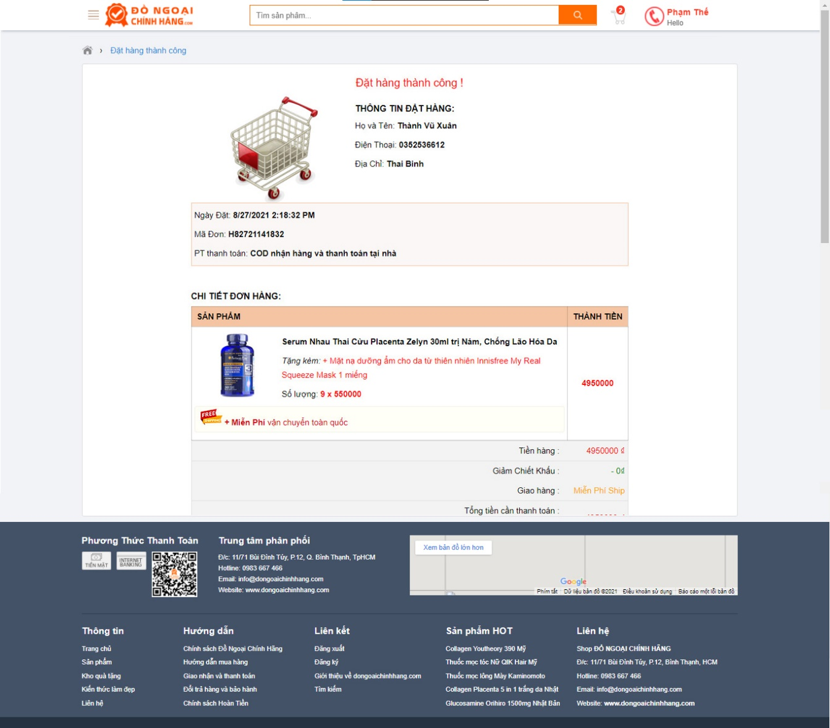

#### Giao diện người quản trị

1. Đăng nhập

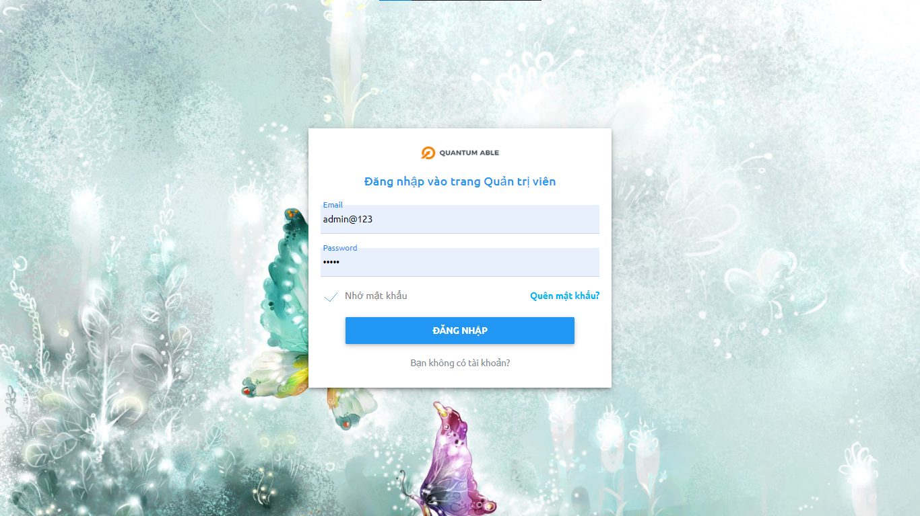

2. Trang chủ

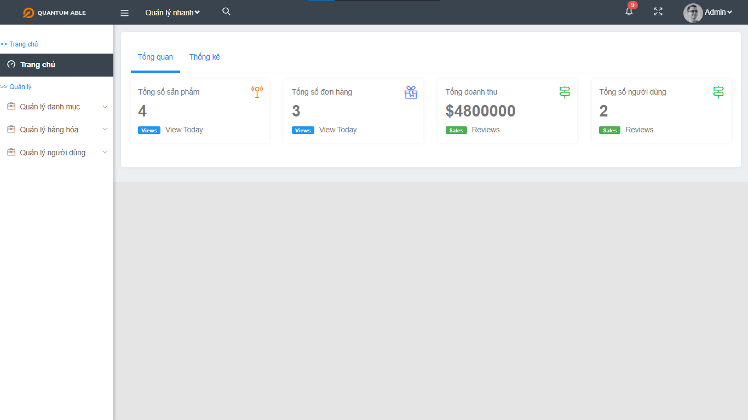

3. Tạo mới

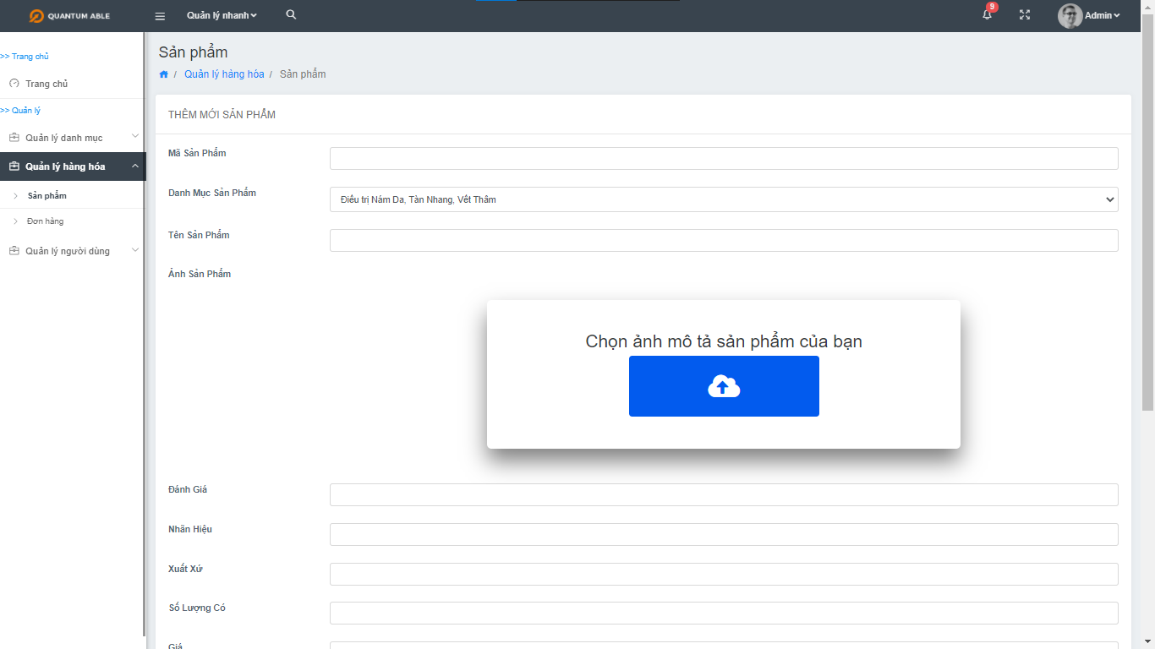

4. Sửa

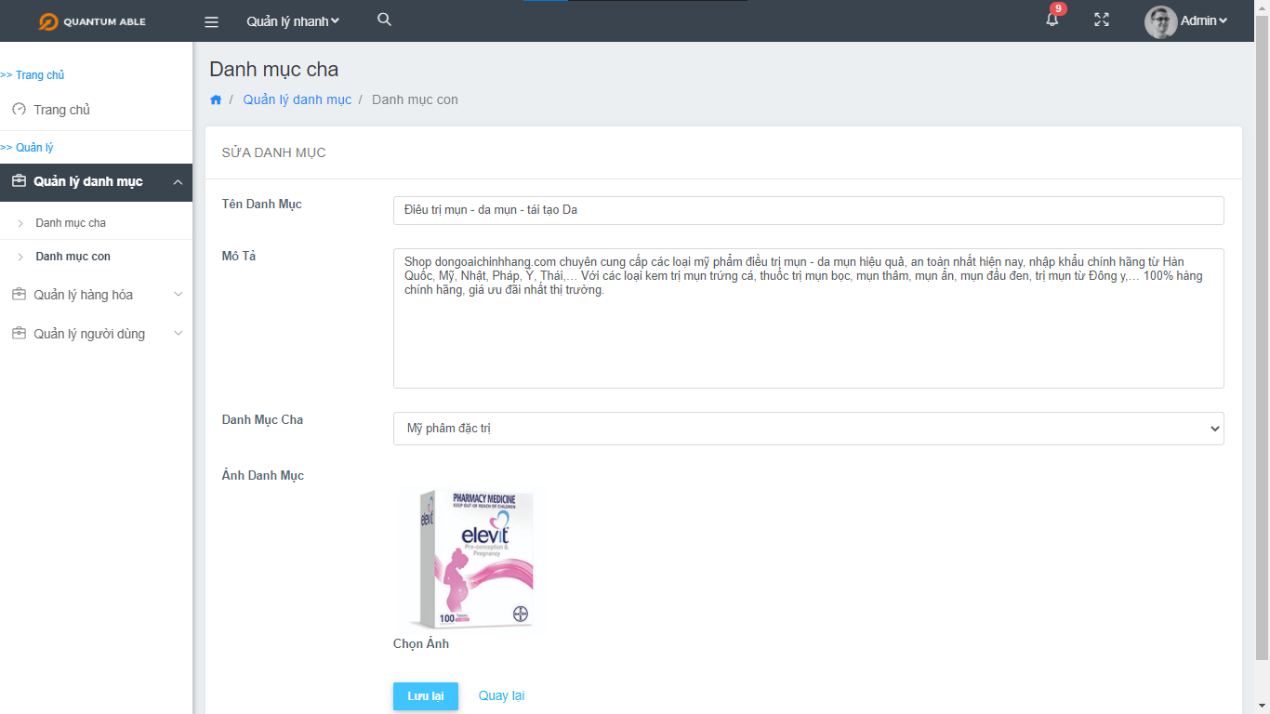

5. Thống kê doanh thu

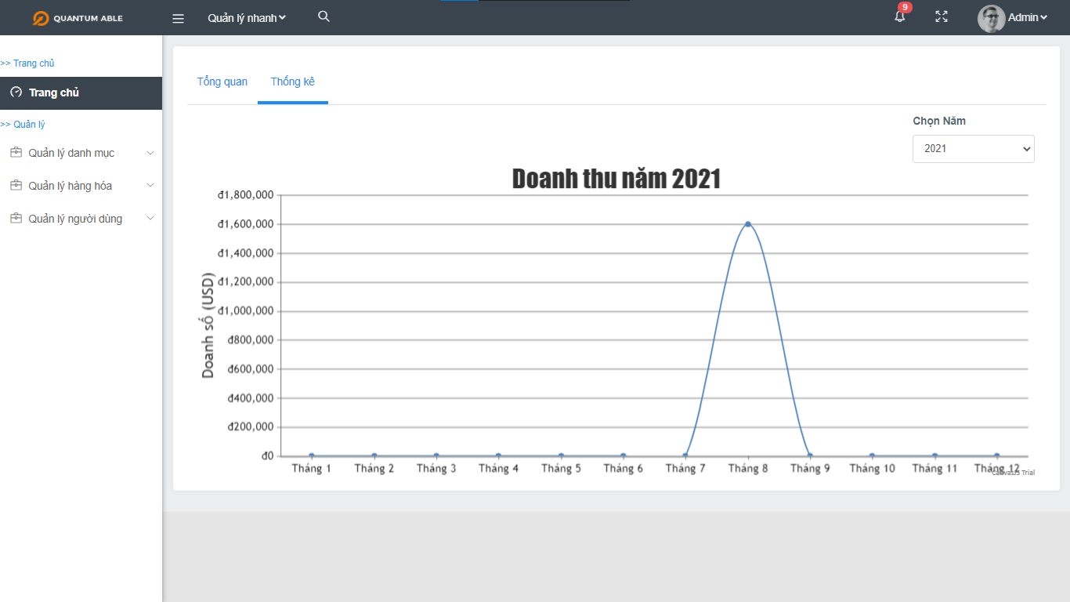

6. Đơn hàng

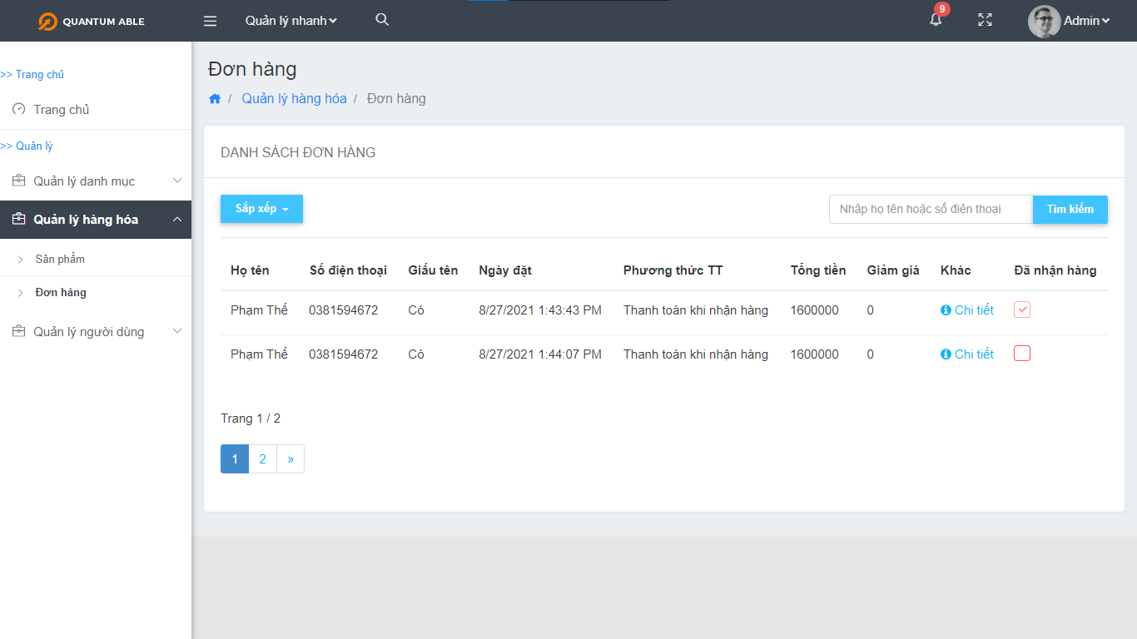

7. Chi tiết hóa đơn thanh toán

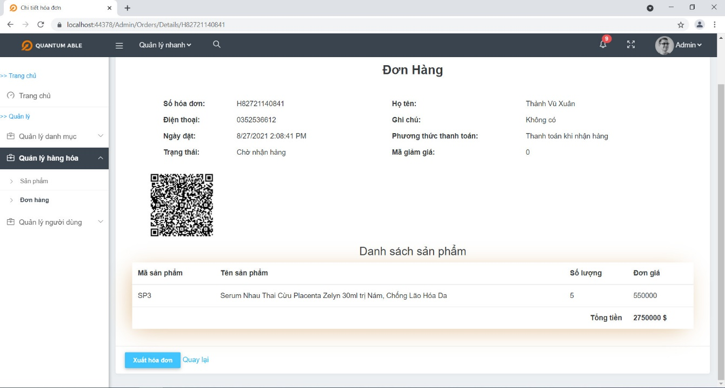

### Cài đặt chương trình

#### Cấu trúc dự án

Sử dụng mô hình MVC(Model-View-Controller). Trong dự án sử dụng Area-một khái niệm xuất hiện trong ASP.NET MVC 2. Area cho phép chia các Models, Controllers, Views tới các nhóm khác nhau ví dụ như Administator, Users…trong một solution độc lập.

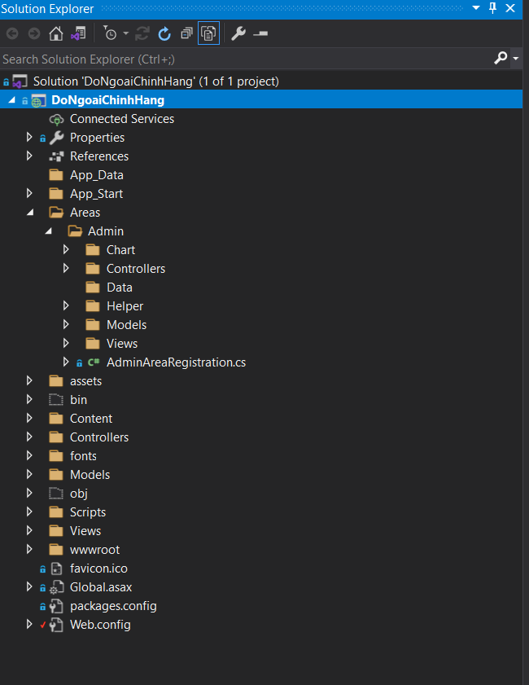

#### Code C# của một số chức năng chính

|  |  |
| --- | --- |
| **Chức năng** | **Mã nguồn** |
| Hiển thị sản phẩm theo danh mục có phân trang | public ActionResult GetProductByCategory(string categoryId, int? page)  {  /*ViewBag.listCategoryBase = db.CategoryBases.ToList();*/  ViewBag.listCategoryBase = db.CategoryBases.ToList();  ViewBag.listBrand = db.Products.Select(p => p.Brand).Distinct().ToList();  ViewBag.listOrgin = db.Products.Select(p => p.Orgin).Distinct().ToList();  ViewBag.listProduct = db.Products.Select(p => p).ToList();  var category = db.Categories.Where(s => s.CategoryID == categoryId).FirstOrDefault();  ViewBag.category = category;  ViewBag.categoryBase = category.CategoryBase;  var productCategory = db.Products.Where(x => x.CategoryID == category.CategoryID).ToList();  int pageSize = 9;  if (page == null) page = 1;  int pageNumber = (page ?? 1);  return View(productCategory.ToPagedList(pageNumber, pageSize));  } |
| Tìm kiếm | public ActionResult Search_Results(string content, int? page)  {  ViewBag.listCategoryBase = db.CategoryBases.ToList();  var listProduct = db.Products.Select(P => P);  var products = listProduct.ToList();  ViewBag.listBrand = db.Products.Select(p => p.Brand).Distinct().ToList();  ViewBag.listOrgin = db.Products.Select(p => p.Orgin).Distinct().ToList();  ViewBag.listProduct = listProduct.ToList();  //Kiem tra ND tim kiem co phai theo xuat xu hoac hang sx k  if (content == null || content == "")  {  content = "Tim-Kiem";  }  bool test = false;  if (content.Contains("Thương hiệu") || content.Contains("Chính hãng"))  {  var list = content.Split(' ');  var td = list[0] + " " + list[1];  var nd = "";  test = true;  for (int i = 2; i < list.Length; i++)  {  nd += list[i] + " ";  }  ViewBag.SearchContent = content;  if (td.Contains("Thương hiệu"))  {  listProduct = listProduct.Where(p => p.Brand.Contains(nd.Trim()));  }  else  {  listProduct = listProduct.Where(p => p.Orgin.Contains(nd.Trim()));  }  products = new List<Product>();  products = listProduct.ToList();  }  else  {  test = false;  var c = ConvertToUnSign(content);  products = new List<Product>();  products.AddRange(listProduct.Where(p => p.Price.ToString().Contains(c)));  products.AddRange(listProduct.Where(delegate (Product p)  {  if (ConvertToUnSign(p.ProductName).IndexOf(c, StringComparison.CurrentCultureIgnoreCase) >= 0)  return true;  else  return false;  }).AsQueryable().ToList());  products.AddRange(listProduct.Where(delegate (Product p)  {  if (ConvertToUnSign(p.Brand).IndexOf(c, StringComparison.CurrentCultureIgnoreCase) >= 0)  return true;  else  return false;  }).AsQueryable().ToList());  products.AddRange(listProduct.Where(delegate (Product p)  {  if (ConvertToUnSign(p.Orgin).IndexOf(c, StringComparison.CurrentCultureIgnoreCase) >= 0)  return true;  else  return false;  }).AsQueryable().ToList());  }  ViewBag.soLuong = products.Distinct().Count();  ViewBag.SearchContent = content;  ViewBag.test = test;  //cần sắp xếp trước khi phân trang  var listProducts = products.Distinct().OrderBy(s => s.ProductID);  int pageSize = 3; //kích thước trang  int pageNumber = (page ?? 1);//Nếu page bằng null thì trả về 1  return View(listProducts.ToPagedList(pageNumber, pageSize));  } |
| Thêm hàng vào giỏ | public ActionResult AddItem(string productID, int quanlity)  {  var cart = Session[CartSession];  var product = db.Products.Where(x => x.ProductID == productID).FirstOrDefault();        if (cart != null)  {  var list = (List<CartItem>)cart;  if (list.Exists(x => x.Product.ProductID == productID))  {  foreach (var item in list)  {  if (item.Product.ProductID == productID)  {  item.Quanlity += quanlity;  }  }  }  else  {  var item = new CartItem();  item.Product = product;  item.Quanlity = quanlity;  list.Add(item);  }  Session[CartSession] = list;  }  else  {  var item = new CartItem()  {  Product = product,  Quanlity = quanlity  };  var list = new List<CartItem>();  list.Add(item);  Session[CartSession] = list;  }  var list2 = (List<CartItem>)Session[CartSession];  /*return Json(true,JsonRequestBehavior.AllowGet);*/  var files = Directory.EnumerateFiles(Server.MapPath(product.Image))  .Select(fn => product.ProductID.Trim() + "/" + Path.GetFileName(fn));  string ImgPath = files.First();  ViewBag.ImageCart = ImgPath;  return new HttpStatusCodeResult(HttpStatusCode.OK);  } |
| Đăng kí(phía người dùng) | [HttpPost]  [ValidateAntiForgeryToken]  public ActionResult Register(Account acc)  {  var account = db.Accounts.FirstOrDefault(s => s.Email == acc.Email || s.Phone == acc.Phone);  if (ModelState.IsValid)  {  if (account == null)  {  acc.Password = BCrypt.Net.BCrypt.HashPassword(acc.Password);  db.Configuration.ValidateOnSaveEnabled = false;  acc.IsAdmin = false;  acc.Status = true;  db.Accounts.Add(acc);  db.SaveChanges();  return RedirectToAction("LoginUser", "Account");  }  else  {  ViewBag.error = "Tài khoản đã tồn tại, vui lòng xem lại !!!";  return View();  }  }  return View();  } |
| Hiển thị chi tiết sản phẩm | [HttpGet]  public ActionResult Detail(string productID)  {  var product = db.Products.Where(p => p.ProductID == productID).FirstOrDefault();  var category = db.Categories.Where(c => c.CategoryID == product.CategoryID).FirstOrDefault();  var categoryBase = db.CategoryBases.Where(c => c.CategoryBaseID == category.CategoryBaseID).FirstOrDefault();  var listRelatedProducts = db.Products.Where(p => p.Brand == product.Brand && p.ProductID != productID).Take(4);  var listTopProducts = db.Products.OrderByDescending(p => p.QuantitySold).Take(5);  ViewBag.Images = ImagePath(product);  ViewBag.categoryName = category;  ViewBag.categoryBaseName = categoryBase;  var listRP = new List<ImgProduct>();  foreach (var item in listRelatedProducts)  {  var img = ImagePath(item).FirstOrDefault();  var t = new ImgProduct(item, img);  listRP.Add(t);  }  var listTP = new List<ImgProduct>();  foreach (var item in listTopProducts)  {  var img = ImagePath(item).FirstOrDefault();  var t = new ImgProduct(item, img);  listTP.Add(t);  }  ViewBag.listRelatedProducts = listRP;  ViewBag.listTopProducts = listTP;  return View(product);  } |
| Đặt hàng | [HttpPost]  public ActionResult OrderUsers(string PaymentType, string Note)  {  if (Session["IDUrSS"] == null)  {  return RedirectToAction("LoginUser", "Account");  }  if (Session["cart"] == null)  {  return RedirectToAction("Index", "Home");  }  var cart = Session["cart"];  var list = (List<CartItem>)cart;  float sum = 0;  foreach (var item in list)  {  sum += item.Product.Price * item.Quanlity;  }  var OrderID = CreateKey("H");  var AccountID = Int32.Parse(Session["IDUrSS"].ToString());  bool PaymentTypeCredits = bool.Parse(PaymentType);  if (Note == null)  {  Note = "false";  }  bool NoteOrder = bool.Parse(Note);  DateTime DateOrder = DateTime.Now;  Order order = new Order()  {  OrderID = OrderID,  AccountID = AccountID,  Note = NoteOrder,  DateOrder=DateOrder,  PaymentType = PaymentTypeCredits,  Sum=sum,  Status=false,  Discount=0  };  db.Orders.Add(order);  db.SaveChanges();  List<OrderDetail> listOrderDetails = new List<OrderDetail>();  foreach (var item in list)  {  OrderDetail itemOD = new OrderDetail()  {  OrderID = OrderID,  ProductID = item.Product.ProductID,  Quantity = item.Quanlity,  Price = item.Product.Price,  };  listOrderDetails.Add(itemOD);  }  db.OrderDetails.AddRange(listOrderDetails);  db.SaveChanges();  ViewBag.order = order;  ViewBag.sum = sum;  var listDetailProducts = db.OrderDetails.Include(p => p.Product).Where(x => x.OrderID == OrderID);  HttpContext.Session["cart"] = null;  return View(listDetailProducts);  } |
| Thêm mới(Administrator) | public JsonResult Create2(Category abc)  {  bool result = false;  var u = db.Categories.Where(x => x.CategoryID == abc.CategoryID).FirstOrDefault();  if (u != null)  {  result = false;  }  else  {  db.Categories.Add(abc);  db.SaveChanges();  result = true;  }  return Json(result, JsonRequestBehavior.AllowGet);  } |
| Đăng nhập(Administrator) | public JsonResult Login(Account account)  {  Account acc = null;  acc =  (Account)(from a in db.Accounts  where (a.Email.Equals(account.Email) &&  a.Password.Equals(account.Password) && a.IsAdmin == true && a.Status == true)  select a).FirstOrDefault();  if (acc != null)  {  Session["CustomerName"] = acc.CustomerName;  Session["Email"] = acc.Email;  var url = Session["url-redirect"];  if (url != null)  {  Session.Remove("url-redirect");  return Json(url.ToString(), JsonRequestBehavior.AllowGet);  }  return Json("null", JsonRequestBehavior.AllowGet);  }  else  {  return Json(null, JsonRequestBehavior.AllowGet);  }  } |
| Trang chủ-báo cáo thống kê doanh thu(Administrator) | public ActionResult Index(int? nam)  {  var pros = db.Products.Select(s => s).ToList();  ViewBag.CountPro = pros.Count;  var orders = db.Orders.Select(s => s).ToList();  ViewBag.CountOd = orders.Count;  var users = db.Accounts.Select(s => s.IsAdmin != true).ToList();  ViewBag.CountUs = users.Count;  long doanhThu = 0;  orders.ForEach((i) =>  {  doanhThu += long.Parse(i.Sum + "");  });  ViewBag.doanhThu = doanhThu;  //Thong ke  string selectY = Request["nam"]?.ToString();  int yy = selectY == null ? 2021 : int.Parse(selectY);  ViewBag.nam = yy;  List<DataPoint> dataPoints = new List<DataPoint>();  for (int i=1; i<=12; i++)  {  long dt = 0;  var list_order = (from a in db.Orders  where (a.DateOrder.Value.Month == i && a.DateOrder.Value.Year == yy  && a.Status == true)  select a).ToList();  foreach (var item in list_order)  {  dt += (long)item.Sum;  }  dataPoints.Add(new DataPoint("Tháng " + i, dt));  /*DateTime datet = DateTime.Parse("2020-10-" + i);  dataPoints.Add(new DataPoint(datet.Millisecond, dt));*/  }    ViewBag.DataPoints = JsonConvert.SerializeObject(dataPoints);  return View();  } |

# KẾT LUẬN

## Nội dung đã thực hiện

Sau quá trình học tập kiến thức học phần dưới sự hướng dẫn tận tình của thầy Đỗ Ngọc Sơn và quá trình thực hiện bài tập lớn nhóm 12 cơ bản đã hoàn thành các chức năng ở website *dongoaichinhhang.com.* Về phía người dùng nhóm 12 đã hoàn thành được các chức năng tương tự như website thực tế bao gồm:

* Giao diện cơ bản tương tự như website *dongoaichinhhang.com*
* Hiển thị danh sách sản phẩm theo danh mục có phân trang
* Xem chi tiết sản phẩm
* Thêm hàng vào giỏ
* Mua hàng
* Đăng kí, đăng nhập
* Tìm kiếm sản phẩm
* Mua hàng đã thêm trong giỏ.

Về phía người quản trị nhóm 12 cũng đảm bảo các yêu cầu :

* Giao diện có bố cục hợp lí, đồng nhất màu sắc, cỡ chữ
* Có chức năng đăng nhập, tạo tài khoản người dùng
* Cập nhật được các bảng trong CSDL
* Quản lí (CRUD, Print) được đơn hàng gồm các đơn hàng đã đặt, đã thanh toán…
* Các trang quản lí có phân trang.

## Hướng phát triển

Trong quá trình thực hiện bài tập lớn, nhóm 12 đã gặp không ít những khó khăn : làm việc nhóm online nên thiếu sự nhất quán thực tế, đồng bộ mã nguồn trên GitHub gặp rất nhiều xung đột, …Chính vì những lý do trên, một số chức năng nâng cao trong website *dongoaichinhhang.com* chưa được hoàn thành. Về phía user, chưa lưu trữ được đăng nhập người dùng, chưa có chức năng bình luận về phía sản phẩm, trang chủ thiếu một số hiệu ứng JavaScript như website mẫu. Về phía admin, nhóm 12 cần tìm hiểu thêm về authorization and authentication (xác thực và phân quyền) trong phát triển ứng dụng web.

# Tài liệu tham khảo

1. <https://docs.microsoft.com/en-us/aspnet/mvc/>
2. <https://themewagon.com/themes/free-bootstrap-4-html-5-admin-dashboard-quantum-able/>
3. <https://docs.microsoft.com/en-us/ef/>